产品经理手册

试用版

目 录
前 言 3
第一章 产品经理预备知识 4
1、产品开发阶段划分 4
2、产品开发周期 4
3、产品包概念 5
4、产品版本V、R、M介绍 5
第二章 产品经理的定位及职责和信息流向 7
1、总体组织构架及部门职责 7
2、总部产品经理的职责和分部产品经理的职责 9
3、汇报关系及信息流向 10
4、总部产品经理活动列表及KPI 12
5、分部产品经理活动列表及KPI 13
第三章 产品经理的素质模型 15
第四章 产品经理的工作指导 18
1、与产品经理相关的流程中的活动 18
2、市场需求管理 20
2.1 定义 20
2.2 目的 20
2.3 简要流程 20
2.4 工作内容及操作指南 21
3、产品命名管理 23
3.1 定义 23
3.2 目的 23
3.3 简要流程 24
3.4 工作内容及操作指南 25
4、产品定价及商务授权体系 26
4.1 产品定价 26
4.2 商务授权体系 27
5、客户试用管理 29
5.1 客户试用的目的 29
5.2 客户试用的范围 29
5.3 客户试用的前提条件 29
5.4 客户试用操作指导 30
6、产品的市场发布 31
6.1 市场发布概念 31
6.2 市场发布的前提条件 34
6.3 市场发布操作指导 35
7、重点客户回访及答复 37
7.1 定义 37
7.2 目的 37
7.3主要工作内容及操作指导 37
7.4 对外答复 38
8、更新管理 39
第五章 产品经理对现有产品的经营工作指导 41
第六章 分公司产品经理工作内容及指导 43
1、目的 43
2、工作内容模型 43
3、职责 44
3.1 客户关系工作 44
3.2 市场工作 44
3.3 销售工作 45
3.4 服务工作 48
附件： 从市场需求到产品开发 49
1、业界产品开发的总体思路 49
2、以客户为中心的产品开发 50
3、从市场需求到产品开发的流程 50

前 言
当产品经理是责任和挑战
首先祝贺您成为一名职业管理人员，您现在已经成为一名产品经理，预示着您今后的工作不仅仅只是业务开发或单纯的销售工作，而是业务与管理相结合的工作，甚至完全是管理工作。管理是一门艺术，您准备好当一名产品经理了吗，您的主要任务将不再是大渡河畔孤舟勇似的拼命完成您的个体任务就行了，而应该是组织相关资源完成整个产品包的任务，因此您应该学会怎样管理一个产品，即怎样当好一个产品经理。
首先您应该明确您的目标，不仅仅是将产品开发出来就行了，更重要的是将产品卖出去，并创造利润。产品卖出去包括：产品路标规划的制定，市场需求的管理，产品定价和商务的策略，产品命名和推广，产品销售包（资料，产品卖点和一纸禅和培训），产品市场发布的节奏和方法，重点客户的拜访和回馈。您更应时该关注竞争对手的情况，关注内部网络的情况，关注研发产品开发的进度，关注成本，充分利用周报和月报以及例外报告和预警的手段明确信息的流向，及时通报产品信息，您应该熟悉各种流程，充分利用培训，资源共享和文档等杠杆有效的控制进度和质量，您不仅应该考虑怎样将产品销售，更应该收集市场需求并进行分析，完善产品功能和进行市场细化，将产品包意识细化成市场意识，成本意识，质量意识，服务意识，机会意识，时间意识和客户意识，文档意识，保密意识，使之深入人心贯穿到产品包的每个群体中，并通过流程的改进和建立进行固化。
作为一名产品经理，您现在应该在“用心”和“用人”上多做文章，您不应该因您自己的兴趣而在某一方面过分投入而造成全局的被动，您现在的工作目标是：从事件触发型的被动的局部管理方式向策划、计划、组织、指导及协调型的全局管理方式转变，充分调动相关资源的积极性和创造性，实现负荷均担，并尽可能的做到资源共享（技术，知识技能，经验智慧和错误教训）使大家协同而正确的工作，因此，从这点上讲，需要您掌握更高的技巧和积累更丰富的知识，以及具备良好的沟通技巧和协调能力，最重要的是您应学会如何处理冲突，展示您的个人魅力以填补公司制度的盲区并便之制度化。
我们希望您能够通过本手册学习并在实际中加以运用和改进，成为一名合格的产品经理。

第一章 产品经理预备知识

1、产品开发阶段划分
网通产品开发要经过以下五个阶段三个评审点：
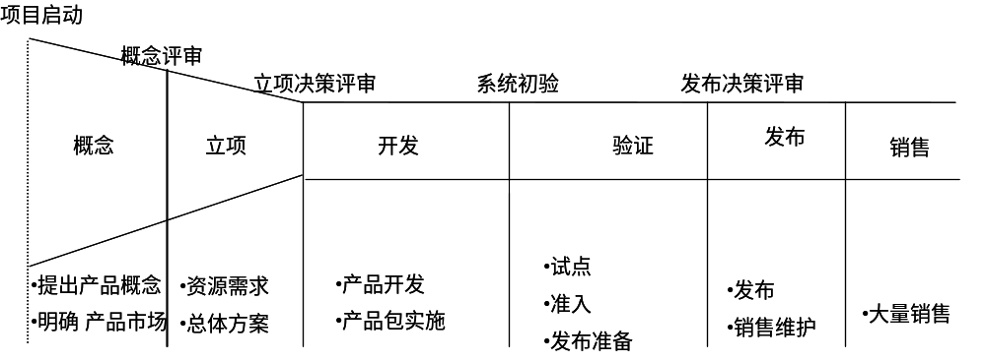
不同的产品有其自身的特点，产品开发流程中的活动可能不同，但是都必然要经历上述五个阶段，其中，概念阶段和立项阶段根据实际情况有时可以合成一个阶段。在五个阶段中，要经过三个评审点，即概念决策评审、立项决策评审和发布决策评审，方可进入下一个阶段，其中，概念决策评审包括技术评审、卖点评审、网络需求评审、财务评审四个方面。概念决策评审和发布决策评审由产品管理与网络支持部组织进行，立项决策评审由网络规划委员会组织进行。

2、产品开发周期

网通产品开发一三六九原则：
一个月
看到基本成果
概念阶段
开发阶段
验证阶段
发布阶段
立项阶段
项目启动
立项决策
系统初验
产品发布
概念评审
三个月看到2/3级计划
六个月看到样品
九个月看到商业化产品

网通产品遵循1-3-6-9原则：一个月时间完成项目的可行性研究和市场定位、市场细化；3个月内制订出产品开发的二三级计划和产品包计划；6个月系统试运行，做市场发布准备，产品命名和定价；9个月系统商业运行，市场发布、推广和销售。
产品计划是解决开发周期过长问题的重要手段，对于开发周期短于9个月的产品，也应按照1-3-6-9的时间分配比例来对项目进行控制，从而达到按照暨定目标快速有效推出产品的目的。

3、产品包概念
为了较快的推出产品和业务采用并行开发的模式，在产品开发过程中就同步考虑网络运维的支持，质量保证，资料和培训。常用的方法是产品包的概念，即产品开发不仅仅包括技术开发，还包括市场开发及资料开发等内容。
后续路标规划
研发产品
定价策略
网络运维
产品包
文档资料及培训
销售
试点
命名

4、产品版本V、R、M介绍
产品大版本（Version）
代表公司某一产品或其系列产品，并与唯一的产品配套表对应。例如V1等。 根据市场定位或开发平台的不同，一个产品分为若干个V 级版本。每个V 级版本根据市场竞争需要、技术与成本因素等，有一个总体开发计划，按计划向市场发布若干个子版本（Release），因此V 级版本包含若干个Release版本。
特性版本（Release）
每个Release 版本包含若干个特性，可以形成一个具体的系列产品，因此，系列产品与特性版本等同。什么特性纳入一个Release 版本，需要综合考虑市场竞争、技术与成本方面的因素，系列产品也可有自己的特性版本，系列产品可以在特性版本号上用特别的字母或数字表示。
更改版本（Modification）
如果需要在已经发布的Release 版本基础上更改（新增、改变、删除）某个特性，或者对特性下的功能、性能需求进行更改（新增、改变、删除），导致产品规格或总体方案变动，就会产生更改版本（Modification），更改版本是对发布后的Release版本的更新。
对于V、R、M三个产品版本的产品线逻辑构成如下图所示：
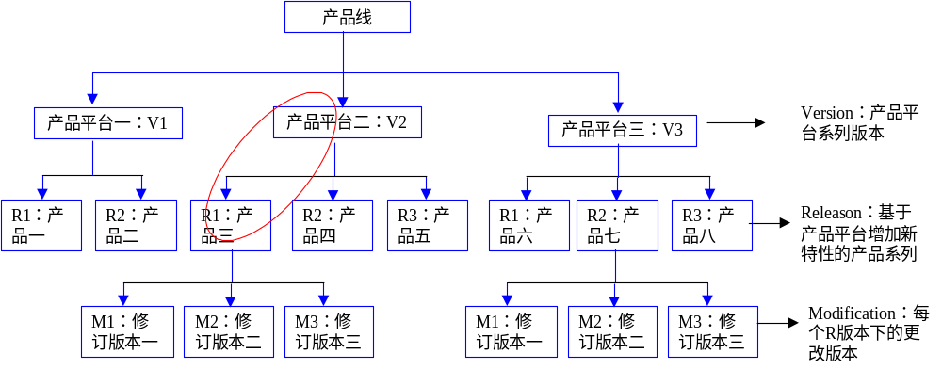

第二章 产品经理的定位及职责和信息流向

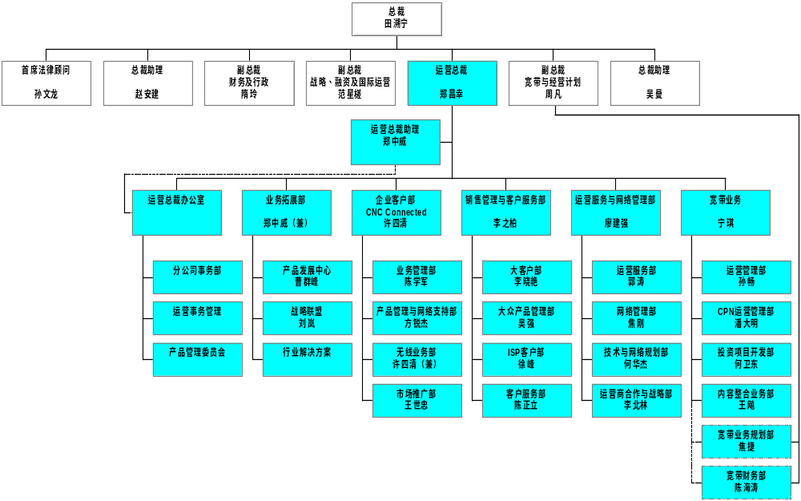1、总体组织构架及部门职责

产品管理与网络支持部经理主要职责及关键业绩指标（KPI）
职 位 | 产品管理与网络支持部经理 | 主管人职位 | 企业客户部经理
本职位人姓名 | 方锐杰 | 主管人姓名 | 许四清
主要职责：  1、制定销售策略，制定数据业务产品发展规划  2、组织公司销售资源，提供产品销售的计划和销售工具，完成销售任务  3、制定产品路标规划，指导研发部门开发新产品  4、建立产品业务流程，提供产品销售包资料  5、为销售订单的实施提供网络技术支持和保障  6、分公司销售订单的实施支持体系建立和管理 |  |  | FY02年工作重点：  - 完成数据产品销售额6.7亿  - 完善新产品和新业务  - 建立销售平台和工具  - 培养4-5个合格产品经理  - 完成产品包相关制度、流程、模板

KPI | 权重（%） | 目标值 | 评分规则及标准 | 数据来源
1、数据产品销售额6.7亿
2、新产品发展计划（3~5个新产品） |  |  | 标准评分法
3、产品推广计划/方案
4、成本/费用控制
5、产品规划管理体系建立
6、销售管理工具
7、人员培养
GS
总业绩得分：
主管人签名： 时间：2002年 月 日 本职位签名： 时间：2002年 月 日
注：标准评分法：实际值=目标值，得100分；实际比目标值每提高5％，加10分，最高120分；实际值＜目标值的70％，不得分；实际值=其余值，按线性关系计算。

2、总部产品经理的职责和分部产品经理的职责
职责类别 | 总部产品经理职责分工 | 分公司二级产品经理职责分工
规划策  略类 | - 制订产品线营销策略；  - 制定产品发展里程碑和推广策略；  - 市场需求分析  - 提供产品完善及改进建议  - 制定新产品发展计划  - 竞争对手分析，制定相应对策  - 负责产品线P&L  - 价格制定与地方产品价格核准； | - 提供本地产品营销策略建议  - 根据总部计划，制定本地产品推广策略  - 提供本地市场需求资料  - 向总部提出本地产品改进建议  - 根据总部计划，制定本地新产品发展计划  - 制定本地化价格报审或报备
实施及监控类 | - 负责实施新产品测试及预警管理  - 定期编写产品周报、月报；  - 分析产品销售情况  - 建立/管理订单支持体系 | - 地方产品营销计划与实施协调  - 根据本地业务发展和客户需求情况，提出新产品开发的建议  - 协调本地测试和实施  - 按照总部模板编写本地化产品文档  - 以双周报/月报形式定期汇报分公司产品销售情况分析和产品销售预测  - 协助收集整理当地销售状况，市场竞争情报  7、本地产品成本核算与控制
流程及管理类 | - 制定产品业务工作流程，编写流程控制手册  - 提供产品管理文档模板  - 提供产品销售包内容 | - 制定本地化业务流程  - 根据总部产品报内容，制定本地化产品包内容  - 产品管理文档的本地化
培训及队伍指导类 | - 产品培训  - 建立人员任职资格/人员提升体系 | 1、本地产品培训与咨询
客户管理类 | 1、提供产品成功案例素材  2、重点客户产品反馈回访 | 1、提供当地成功案例素材  2、当地主要客户回访

3、汇报关系及信息流向
1、工作汇报关系图
运营总裁

运营总裁办公室

分公司事务部经理

业务交流
企业客户部
分公司总经理
产品管理与网络支持部
产品经理
产品经理

业务汇报
销售经理

2、工作汇报信息流向图
企业客户部

产品运营报告（周/月）
相关规定及指导意见

产品管理与网络支持部
产品经理
市场需求信息报告（月）
网络运维部
产品网络需求（月）
产品运维情况（月）
研发中心
产品研发进度报告（月）
广告宣传计划（月）
产品经理
市场推广部
广告完成情况（月）
1.产品销售情况反馈
2.市场需求反馈
3.产品命名及定价建议
4.竞争对手情况分析
5.客户回访需求
6.试点完成情况报告
1.新产品销售指导
2.产品定价策略
3.产品发布公告
4.成功案例总结
5.相关工作指导手册
6.试点需求

分公司销售经理

4、总部产品经理活动列表及KPI
活动类别 | 具体活动 | 输入 | 输出 | 模板及checklist | KPI指标
规划和策略类 | 1、制定营销策略 | 立项报告、产品业务流程 | 《新产品营销策略》 |  | 产品营销策略完成率
规划和策略类 | 2、市场需求分析 | 来自于市场和内部不同渠道的原始信息 | 《新产品市场需求》
规划和策略类 | 3、产品完善及改进建议 | 产品概念、网络建设和维护现状 | 《产品完善、改进建议书》
规划和策略类 | 4、制定新产品发展计划 | 来自于研发、市场等不同渠道的改进建议 | 《产品路标规划》 |  | 新产品发展计划完成率
规划和策略类 | 5、竞争对手分析 | 市场、客户和技术等相关信息 | 《竞争对手分析报告》 |  | 情报收集量/情报及时率
规划和策略类 | 6、负责产品线P&L
实施及监控类 | 1、提供网络技术支持 |  |  |  | 技术支持及时率
实施及监控类 | 2、新产品测试/产品预警 | 产品测试/预警数据 | 《产品测试报告》《预警报告》
实施及监控类 | 3、建立/管理订单支持体系
实施及监控类 | 4、分析产品销售情况 | 产品销售统计数据 | 《销售周报/月报》、《市场分析报告&策略》
流程及管理 | 1、制定业务工作流程 |  | 《新产品业务流程》 |  | 流程完成率/流程可行度
流程及管理 | 2、流程控制手册
培训及队伍指导 | 1、组织产品培训 |  | 《培训纪录及效果评价》 |  | 产品培训次数/培训效果
培训及队伍指导 | 2、人员任职资格/提升体系
客户管理及回访 | 1、成功案例
客户管理及回访 | 2、回访重点客户 | 重点客户资料 | 《客户回访报告》 |  | 客户回访量/客户满意度

5、分部产品经理活动列表及KPI
活动类别 | 具体活动 | 输入 | 输出 | 模板及checklist | KPI指标
规划和策略类 | 1、制定地方产品营销策略 | 营销需求 | 《新产品营销策略》 |  | 产品营销策略完成率
规划和策略类 | 2、本地市场需求分析 |  | 《新产品市场需求》
规划和策略类 | 3、提出新产品开发建议 | 业务发展/客户需求 | 《产品完善、改进建议书》
规划和策略类 | 4、制定新产品发展计划 | 市场需求分析报告 | 《产品路标规划》 |  | 新产品发展计划完成率
规划和策略类 | 5、收集当地市场情报 |  | 《竞争对手分析报告》 |  | 情报收集量/情报及时率
实施及监控类 | 1、提供网络技术支持
实施及监控类 | 2、新产品本地测试/产品预警 | 产品测试/预警数据 | 《产品测试报告》《预警报告》 |  | 产品测试通过率
实施及监控类 | 3、本地成本核算和控制 |  |  |  | 费用/成本控制
实施及监控类 | 4、分析本地产品销售情况 | 产品销售统计数据 | 产品销售分析报告(月)
实施及监控类 | 5、分公司产品销售周报/月报 |  | 《销售周报/月报》、《市场分析报告&策略》
流程及管理 | 1、制定本地化业务工作流程 |  | 《工作业务流程》 |  | 流程完成率/流程可行度
流程及管理 | 2、本地流程控制手册
培训及队伍指导 | 1、本地产品培训与咨询 |  | 《培训纪录及效果评价》 |  | 产品培训次数/培训效果
培训及队伍指导 | 2、本地人员任职资格/提升体系
客户管理及回访 | 1、提供本地成功案例素材
客户管理及回访 | 2、回访本地重点客户 | 客户资料 | 《客户回访报告》 |  | 客户回访量/客户满意度

第三章 产品经理的素质模型
公司产品经理的素质模型应该从以下几个方面考虑，通过权重来确保各方面的平衡并体现各要素的优先级，以下是业界公司对一个优秀的产品经理的素质模型：
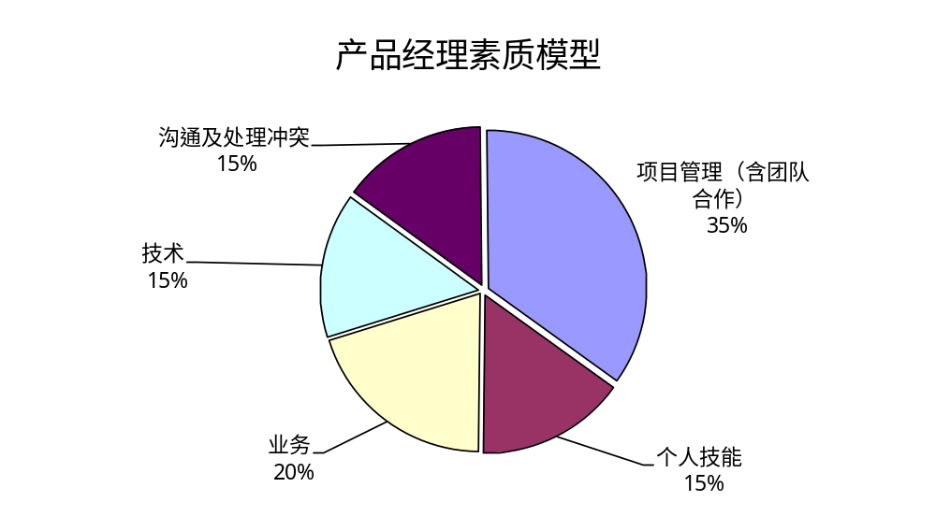
一个成功的产品经理的能力中应该包括：
- １、一个成功的产品经理的能力中应该有35%的能力在项目管理方面，而且这35%的能力包括团队合作的能力。
好的产品经理首先是成功的项目经理，项目管理的经验对于产品经理十分重要，可以帮助产品经理更好的进行产品的管理，团队合作的经验和能力可以让产品经理在产品的团队比较好的处理团队内部的人员关系和团队的其他情况。
- 2、个人的能力占15%。
成功的产品经理应该是成功的领导人，他的个人能力包括他的领导能力，做人的情况和能力以及他的个人的亲和力。个人的能力可以帮助产品经理更好进行产品过程的管理。
- 3、产品经理的业务能力占全部的20%。
产品经理的业务能力包括专业的业务管理技能。
- 4、产品经理的技术能力占全部的15%。
技术能力对于产品经理是必备的技能，技术能力让产品经理更好的理解产品的性能和特点，更好的进行产品的团队管理。
- 5、产品经理的沟通和处理冲突的能力占全部的15%。
产品经理应该领导项目组，指导产品从概念设计到市场接受，保证实现设计、收益、市场份额和利润目标，解决项目组的冲突；同时产品经理还应该管理项目，制定项目的计划和预算，确定和管理参与项目的人员和资源，同职能部门之间相协调，跟踪相对于项目基线的进展；产品经理还要负责和管理层进行沟通，提供项目进展状况的报告，准备并且确定状态评审点，作为产品的领导同管理层沟通，提供对项目组成员的工作绩效评审的输入材料。
一个成功的产品经理通常在一个或多个职能部门从事过管理和操作方面的工作经验，并有管理项目开发的经历。产品经理可以来自财务、R&D、市场等任何部门。产品经理富有项目管理经验很重要，产品经理最好具备项目经理的任职资格证书。
理想产品经理的衡量标准：
- 对行业具有敏锐的洞察力，对本行业的现状、发展趋势、游戏规则有充分的了解。
- 具备政治家的素质，强烈的责任感和自信心，具有号召、协调、策划能力，其中策划能力，包括工作和活动的策划能力，此外，还应包括工作活动的人群。具有“狼性”－开拓性和侵略性。
- 具有高尚的品德和正义感，产品经理应该是一个有人格魅力、领导魅力、指挥艺术的人。
- 具有很高的3Q：
IQ－智商
EQ－情商
AQ－逆境中的承受能力（检验自己在逆境中的承受能力，有一个衡量的标准。一个人做事，比如在产品项目的方面，难免受挫折甚至委屈。一类人受了压力或受了委屈，特别是受了委屈后，他就焉了；或是自己犯了错误，受到严厉批评，他就受不了，然后他胆子越来越小，越来越没信心。还有一类人，不管正确与错误，受了严厉的批评或压力以后，跟猛兽一样，具有狼性，更加觉得要搞好，再大的代价也不怕，攻击欲望就呈现出来。所以，检验一个人逆境中承受能力的问题，可以用这个标准检验，而且随时可以检验。）
- 具有高效的工作方法，是优秀的教练、导师。所谓教练，是说职业化的产品经理就象职业化的球队教练，能带领任何一支球队在任何状态下都争取到胜利。产品经理还要当导师，培养下属，影响和培养一批人。
- 做事情有强烈的紧迫感和危机意识，善于运用外来压力。

第四章 产品经理的工作指导

1、与产品经理相关的流程中的活动
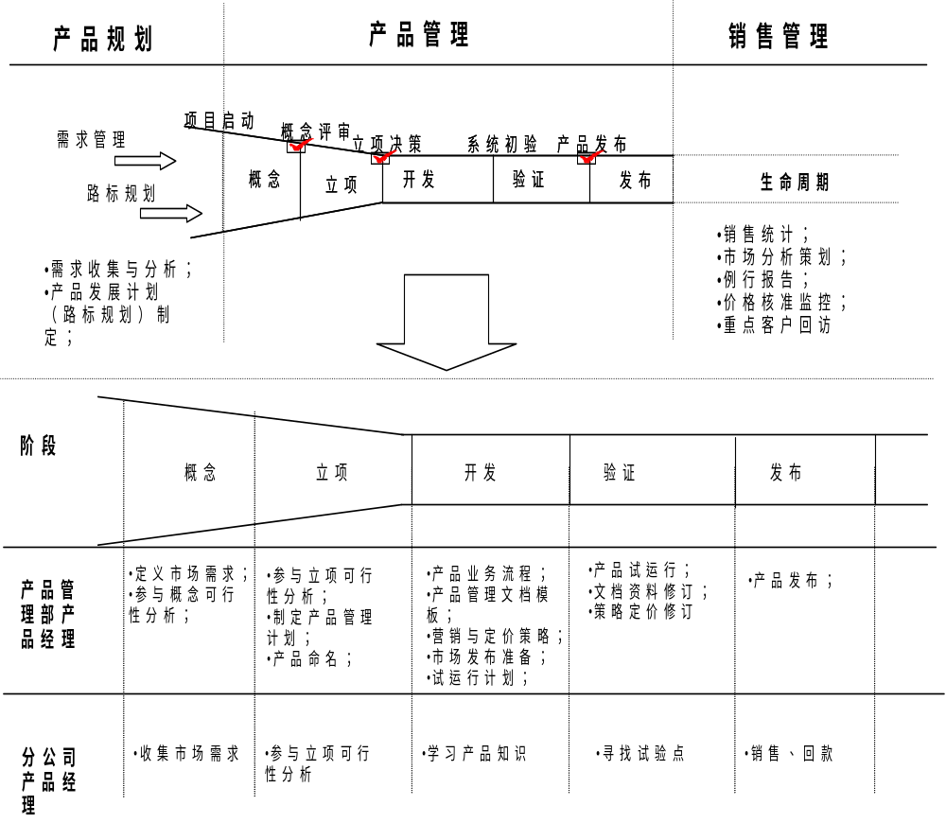
产品管理部产品经理的职责分为三部分：产品规划、产品管理、销售管理，参见下图所示：
1、产品规划
活动名称 | 活动描述 | 输入 | 输出
需求收集与管理 | 通过一定的渠道定期收集公司业务的市场需求，并从不同的角度进行归类、整合、分析，从而形成有效的需求 | 来自于市场和内部不同渠道的原始信息 | 《市场需求》
产品发展计划制定（路标规划） | 根据市场需求变化、分公司和周边部门反馈、新的技术变化等因素驱动，组织公司新产品发展方向及里程碑制定，作为新产品开发的指导性文件 | 市场、客户和技术等相关信息 | 《产品路标规划》
2、产品管理
开发阶段 | 活动名称 | 活动描述 | 输入 | 输出
概念阶段 | 需求分析 | 产品经理组织相关部门（研发中心、运维部、建设部等）对新产品的市场需求进行分析和定义 | 产品概念、网络建设和维护现状 | 《新产品市场需求》
概念阶段 | 参与概念可行性分析 | 参与TaskForce的新产品概念可行性分析 | 市场需求、技术需求 | 《概念业务计划》
立项阶段 | 项目立项业务计划 | 参与TaskForce的新产品立项可行性分析，编写立项报告 | 概念业务计划、网络测试报告 | 《立项业务计划》
立项阶段 | 编制产品管理计划 | 根据立项业务计划，制定产品管理经理在产品开发全过程中的工作计划 | 业务计划 | 《产品管理计划》
立项阶段 | 产品命名 | 根据产品命名规则和产品特性对新产品进行命名 | 概念业务计划、命名规则 | 《产品名称》
开发阶段 | 制定产品业务流程 | 根据新产品特点和立项分析报告制定新产品的业务流程 | 业务计划 | 《新产品业务流程》
开发阶段 | 提供产品管理文档模板 | 编制用于分公司市场推广和销售的产品管理文档模板 | 立项报告、产品业务流程 | 《产品管理文档》
开发阶段 | 制定新产品营销策略 | 组织研发中心、销售管理部、市场部共同制定产品发布后的营销策略 | 立项报告、产品业务流程 | 《新产品营销策略》
开发阶段 | 确定定价方案 | 根据产品特点和立项分析报告，在定价原则下确定新产品的定价方案 | 立项报告、产品业务流程 | 《新产品定价方案》
开发阶段 | 编写产品市场指导书 | 在以上各项活动基础上编写整套产品市场指导书，用于指导分公司的销售 | 立项业务计划、业务流程 | 《产品市场指导书》
开发阶段 | 新产品培训 | 组织对销售管理部和分公司的人员进行新产品培训 | 产品市场指导书 | 《培训记录及效果报告》
开发阶段 | 选定试验用户及运行期 | 根据新产品特点和公司网络状况等寻找新产品的试验网点，并确定试验计划和策略 | 产品市场指导书，现有网络和客户分析 | 《试验计划和策略》
验证阶段 | 试验点实施 | 根据试验计划和策略组织试验点的产品试验实施 | 系统初验完成 | 《产品试运行报告》
验证阶段 | 产品手册资料修订 | 根据试验用户的反馈和试验网络的测试情况对产品手册和资料等相关文档进行修订 | 试验反馈 | 《修订的产品市场指导书》
验证阶段 | 策略定价修订 | 根据试验用户的反馈和试验网络的测试情况对营销策略及定价策略等进行修订 | 试验反馈 | 《修订的产品市场指导书》
验证阶段 | 准备新产品发布 | 在新产品试运行成功后，大规模地推广产品的发布会的准备工作 | 试运行成功及报告 | 《发布会检查Checklist》，《发布计划》
发布阶段 | 市场发布 | 新产品大规模推广前的面向公众的发布会 | 发布评审通过 | 《产品发布总结》
3、销售管理
活动名称 | 活动描述 | 输入 | 输出
销售统计&分析 | 分析产品销售情况、资源利用情况，了解市场动向和竞争对手情况，制订相应对策 | 分公司或其他渠道发来的基本信息 | 《销售月报/周报》、《市场分析报告&策略》
例行报告编写 | 定期根据销售形势分析和销售预测编写例行报告 | 来自于市场和不同渠道的基本信息 | 《销售月报/周报》
分公司价格核准及控制 | 在公司统一的定价原则下对地方公司的价格进行审核及控制 | 地方公司的定价申请 | 《对分公司定价的审核意见》
重点客户回访 | 对重点和高价值客户进行回访，加强客户关系并了解客户感受和需求 | 重点客户名单 | 《客户回访报告》
宣传、培训、展览等 | 为提升产品品牌及影响度而定期进行的宣传、培训和展览等活动 | 市场的变化 | 《过程记录和效果评估》

2、市场需求管理

2.1 定义
市场需求是指通过市场反馈的、对我们开发新产品/新业务有参考意义的信息、建议或要求。它包括竞争对手信息、行业政策、动态、客户对新产品/新业务的需求等。

2.2 目的
市场需求管理是为了保证市场需求有序、及时地通过规范的渠道反馈到研发，保证研发及时响应并完成市场需求处理，达到以客户需求为导向开发产品，提高研发对市场的响应速度。

2.3 简要流程
需求管理在产品开发过程中所处的位置：
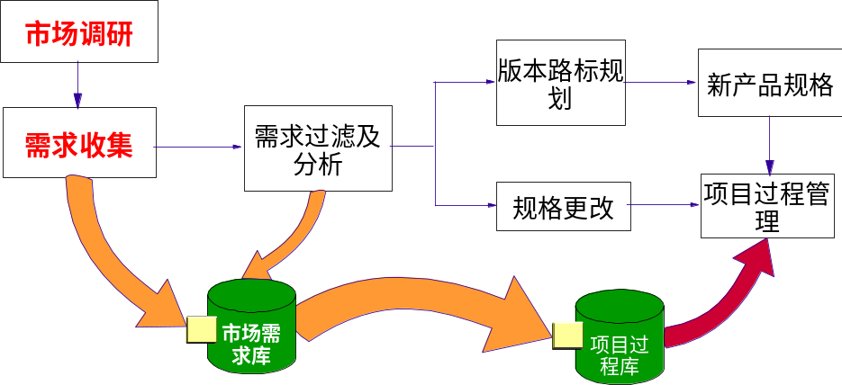
市场需求处理流程：
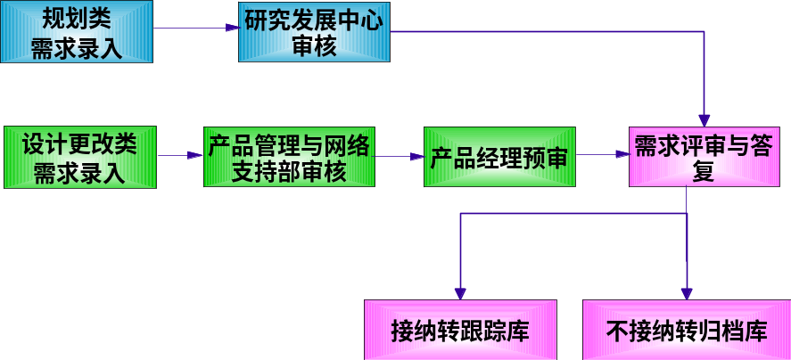

2.4 工作内容及操作指南
1、市场需求收集
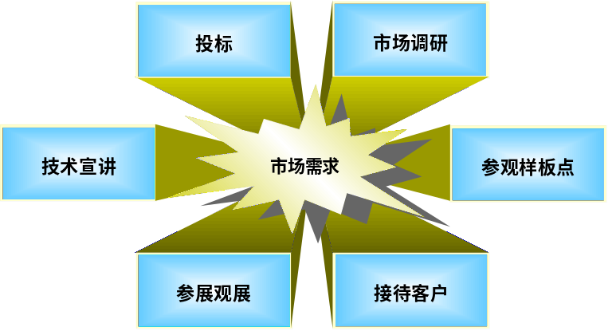
收集市场需求的途径有：
- 投标
- 客户交流
- 市场调研
- 技术交流
- 高层拜访
- 参观展览
- 参观样板点
- 考察公司
- 媒体信息
- 工程及维护
2、对网通市场需求工作的建议
- 确定市场需求工作的责任部门：产品管理及网络支持部对市场需求指标负责。研发中心对市场需求整体完成情况进行监控，对需求的处理过程和结果负责。
- 建立市场需求汇报关系制度：研发中心每周定期监控客户需求的实施情况，在客户需求周报中通报或预警。在确认各产品的客户需求情况的基础上，根据各产品提交的“市场技术周报”每月进行汇总，反映业务部客户需求处理进展、以及及时实现的情况。
- 建立市场需求工作方面相关的奖惩制度：对处理流程各个环节的负责人建立考核指标，根据完成业绩进行考核。例如：每月集中评审出最佳需求信息（对开发新产品的启发性、权威性、完备性最有价值）10条，授予荣誉奖，颁发奖金，并记入本人关键事件库。或对需求工作推动中表现出色的员工也给予奖励，并记入本人关键事件库。
- 在网通内部IT平台上建立“客户需求电子流”，作为全公司受理需求的唯一规范渠道，实现客户需求信息的最大共享。
- 市场需求最终反馈到研发中心门，研发责任人收到需求后，组织在线评审或召集会议评审，完成需求评审分析，在10天内给出正式答复意见。 需求评审需要在充分沟通的基础上进行，避免理解上的歧义，评审结果应得到需求提出人的认可。
- 需求答复的最终结果分为以下情况：（1）接纳：该需求被研发接受，将进入下一步骤进行具体操作，包括转化为规格进行开发、或制定相关规范等其他处理方式。如果转化为规格，则要求给出版本发布时间的估计（至少精确到季度）。该时间仅供参考。（2）归档：需求内容暂时不考虑。其中原因包括重复提交、已规划、已实现，以及需求本身没有价值等。（3）待规划：如果需求比较复杂或涉及面较大，无法立即答复，研发可将其列为待规划，延期答复。
- 被接纳的需求将进行详细分析并转化为规格，纳入开发流程进行开发。
- 市场需求的及时性控制：需求问题的处理是从“产品管理部审核处理签名”之时计起，到给出正式答复意见（综合结论），不能超过10天。如果暂时不能决定，也必须在10天内作出待规划（延期答复）的结论。

3、产品命名管理

3.1 定义
产品命名包括对新产品、解决方案、商标、服务的命名，包括对外和对内的命名。市场宣传、发放给用户的相关资料中的产品名称只能来自命名流程，不可以随意命名。
在产品上市流程中的位置：
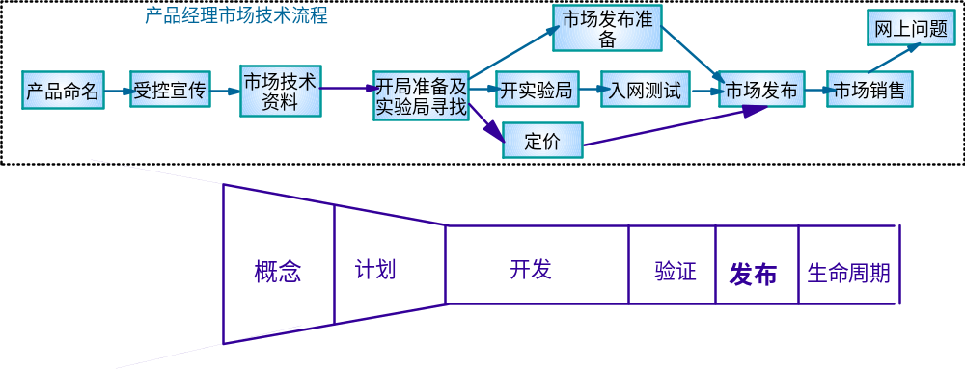

3.2 目的
加强对公司产品、业务、商标、解决方案名称的命名管理，使命名的产生、发布和使用规范化。产品名称是一个产品或商品形态的基础，有了规范的产品名称：
- 产品开发的组织与管理才能开展
- 产品数据才能形成
- 相关的市场活动才能开展
- 产品的品牌才能树立

3.3 简要流程
命名流程：
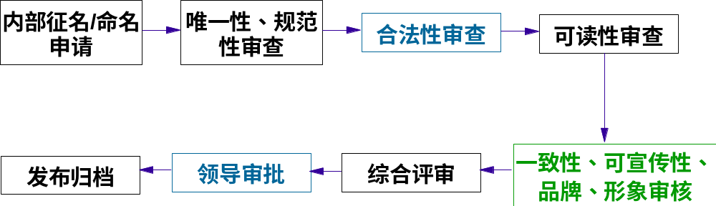
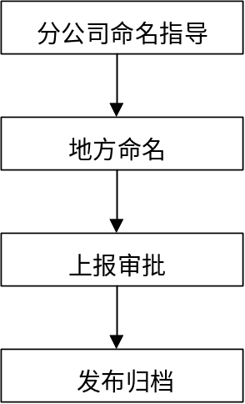
另外，各地分公司也可以参与到产品命名中来。建议流程是：
001 提出命名申请---产品经理
在产品通过概念决策评审后或某一个启动点，由产品经理提出产品命名申请及方案。
002 命名初审---产品管理及网络支持部
产品管理及网络支持部对命名进行初步审核，并检查其唯一性。
003 商标使用合法性审核---知识产权部
知识产权部对产品命名中的商标使用合法性进行审核。
004 规范性、可读性审核---资料编写部门
资料编写部门对命名的规范性、可读性进行审核。
005 一致性、品牌等审核---市场推广部/销售管理与客户服务部
市场推广部/销售管理与客户服务部对命名的宣传一致性、品牌、形象进行审核。
006 综合评审---产品管理及网络支持部
产品管理及网络支持部汇总各方意见，并对命名进行终审。
007 命名审批---相关领导
相关领导对命名方案进行审批，签发。
008 发布与存档---产品管理及网络支持部
命名审批通过后，由产品管理及网络支持部进行内、外部发布后，并入库存档。

3.4 工作内容及操作指南
1、产品发布之前的命名主要用于公司内部产品开发的组织和管理的展开，以及产品数据（开发文档、资料）上使用。
设备类产品的中英文全称由三段组成：商标+型号+（中英文）名称，本文说明产品型号的命名一般规则。各产品的具体型号命名规则由各产品开发部根据本规则制定相应的细则。产品型号组成格式：

- 主称代号
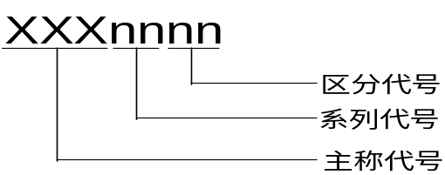
由1至3个大写字母组成，用于区分产品的大类。可以采用产品名称或商标的英文缩写，也可以取产品的功能、特性等词汇的缩写。主称代号由产品管理及网络支持部统一分配和管理。
- 系列代号
由两位数字组成，用于标识一个产品系列。
- 区分代号
由两为数字组成，用于区分一个产品系列下的不同产品，可以是简单的序号，也可以使用产品的特征参数作为区分代号，但一个产品系列下的区分代号只能使用一种编号方法。如：4端口、8端口、16端口的设备分别用04、08、16表示。
- 特殊情况下的代号
在某些特殊情况下可以使用产品的特性参数代替系列代号和区分代号。
2、产品发布之后产品在进行市场宣传推广、包装、品牌树立时可能需要根据市场的特点进行重新命名。可以考虑以下几个原则：
- 命名要将技术的语言转化成市场的语言；
- 命名要能突出卖点，突出产品突出的技术特点，突出产品带给客户的新体验等；
- 需要在全国推广的产品命名需要全国一致，保持统一的品牌形象；
- 各地分公司只在当地进行的推广的产品或方案，分公司可以根据当地的市场情况在总公司参与指导下自行命名，并报总公司审核批准。

4、产品定价及商务授权体系

4.1 产品定价
产品发布后，产品管理与网络支持部和研发中心向相关管理层申请定价，由相关管理层组织产品管理与网络支持部和研发中心制定定价方案，向公司领导会汇报确定产品价格。
定价原则：
- 成本分析
通过建立成本分析模型，进行产品成本定价的理论依据和数据测算方法，可以了解产品成本结构和关键的成本构成项目；掌握产品成本的单项的测算方法。
另外，还要针对不同的产品发展规模，进行规模成本测算。
成本分析是产品的价格和折扣政策制定或调整的主要依据。
- 竞争对手分析
依据公司制定的总体竞争策略，综合分析竞争格局，制定有竞争力的价格。由于与竞争有关的购买理由有：
  - 价格（$）
  - 可获得性（Availability）
  - 包装（Packaging）
  - 性能（Performace）
  - 易用性（Ease of use）
  - 保证性（Assurances）
  - 生命周期成本（Life Cycle）
  - 社会接受程度（Social Acceptance）
所以，这种分析方法被称为$APPEALS，通过综合分析以确定自身产品的价格策略。
- 差异性分析
主要是寻找新产品/新业务卖点：说服客户为什么购买我们的产品的简单的决策依据。如：价格，性能，功能，应用实例，兼容性，成本，可拓展性，服务，品牌，界面，可操作性，可维护卖点是针对竞争对手说的，每一产品针对每一竞争对手的卖点可以是有差别的。

4.2 商务授权体系
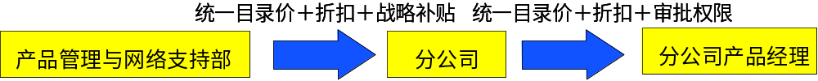
为了适应以各分公司为主体的销售模式、加快商务评审及决策速度、有效地实现战略扩张；同时还要便于统一品牌、统一管理，公司采用全国统一定价，控制分公司最大折扣的价格体系。这样可以建成以分公司为商务决策中心，以统一目录价、折扣及战略补贴相结合的商务控制体系。如下图所示：
产品管理与网络支持部负责对分公司进行商务授权：
1、统一目录价：在全国范围内，以统一的目录价出现在客户面前。要求各分公司统一报价模板。
2、折扣：授予分公司一个高于授权价的价格审批权限（价格折扣），具体幅度由产品管理与网络支持部确定。合同价格低于审批权限的合同，报产品管理与网络支持部审批。
在授予分公司折扣时可以参照以下原则：
- 区域性原则
可以将全国分为若干个区域，例如：华东区、华南区、华北区等，在不同区域可以进行授予不同的折扣，在同一区域类的折扣是相同的。
- 客户群原则
也可以根据客户群的不同设计折扣体系，例如：教育系统、政府系统等都有不同的折扣。
- 区域与客户群相结合原则
综合以上两个因素，设计折扣体系。
3、战略补贴：在正常商务授权之外，由产品管理与网络支持部和分公司根据市场目标制定年度战略补贴额度，用于战略产品、战略市场补贴。当战略项目合同低于授权价时，即可用战略补贴额进行补贴，使合同达到授权价水平。分公司均可使用战略补贴额度，但必须专款专用。
注：同一产品线产品折扣可以相互补贴。
分公司负责对分公司经理进行商务授权：
1、统一目录价：在全国范围内，以统一的目录价出现在客户面前。要求各分公司产品经理在报价时使用统一报价模板。
2、折扣：授予分公司产品经理一个高于授权价的价格审批权限（价格折扣），具体幅度由分公司确定。合同价格低于审批权限的合同，报分公司审批。
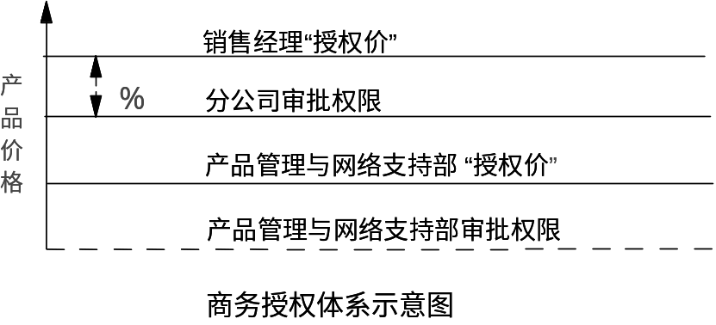
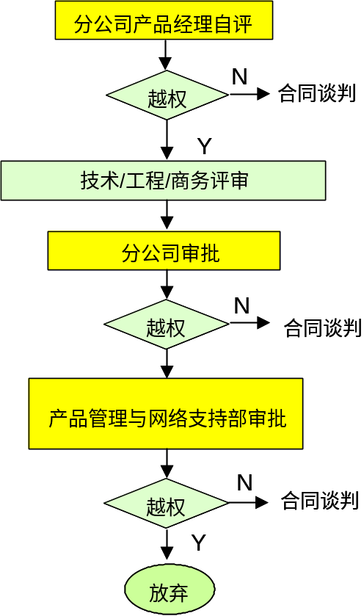
综上可知，商务授权价格体系如下图所示：
在商务授权体系下，申报和审核流程如下图所示：

5、客户试用管理
“客户试用”是指公司针对某一新产品或新业务，为在批量推向市场前验证其功能、性能、网络适应能力等目的而提供给客户试验使用的市场行为。
“试点”是客户试用发生的新产品、新业务开局点。

5.1 客户试用的目的
- 规范和控制客户试用工作，保证客户试用顺利、有序的进行；
- 获取产品在实际运行环境下的运行数据；
- 检验产品的性能、功能和可靠性等指标；
- 检验产品的网络适应性、与其他产品的兼容性；
- 检验产品是否适应销售，商务等流程；
- 检验产品的数据资料是否满足实际使用的需求；
- 跟踪、监控客户适用遗留问题的解决。

5.2 客户试用的范围
客户试用流程适用于公司所有产品、新业务市场发布前的客户试验使用活动。

5.3 客户试用的前提条件
提出客户试用申请的前提是：根据开发计划和寻找试点的难易程度提前申请，一般应在新产品或新业务具备开局条件前两个月。
试点的选取标准：
- 是否具备该新产品或新业务需要的网络环境
- 是否符合该新产品或新业务的客户群定位
- 试用风险对当地市场的影响程度
客户试用评审（产品进入客户试用阶段）的前提条件是：所有开局准备工作已经完成，即开局资料（试点计划、开局方案）已齐备、客户试用合同或协议已签定、设备已齐备、试用产品内部测试评审（版本技术评审）已完成。

5.4 客户试用操作指导
1、客户试用启动
产品经理根据产品的开发计划进行客户试用的启动，组织编写《市场技术指导书》、《试点技术方案》、《试点开局指导书》，制定其他产品资料的编写计划。
2、客户试用申请
试点启动的工作落实后，产品经理根据产品的开发计划。物料周期、寻找试点难易程度提交《客户试用申请表》给产品管理与网络支持部。
3、客户试用申请评审
产品经理根据产品管理与网络支持部的意见适时组织评审，召集市场部、运维部、研发中心、产品管理与网络支持部进行评审，重点评审开局申请表所列项目是否落实，开局方案是否可行，以确定是否可以开始寻找试点。如果评审通过，则在《开局申请评审会议纪要》中指定各部门下一阶段工作的责任人，并将《市场技术指导书》《试点技术方案》或《试点开局指导书》作为附件，签发给市场部／运维部。
4、寻找试点、开试点准备
《寻找试点任务书》下发后，产品经理负责跟踪市场部寻找试点进展情况，提供找局过程中的技术支持，监督落实产品的定价，组织产品资料（《技术手册》、《操作维护手册》等）的编写，解决评审会上的遗留问题。
5、落实试点
寻找试点过程中会反馈一些局点情况，产品经理应协助研发中心确定哪个局点，并由市场部或运维部输出《寻找试点答复书》给产品经理，《寻找试点答复书》对每一个局都有一个（《寻找试点任务书》只有一份，对局点数和规模提出要求，参见模板和流程）。市场部或运维部落实局点后应与最终用户签定合同或协议，合同或协议的技术部分要经过研发中心的审核，至于试点产品销售给用户或是赠送或以优惠价格销售由市场部决定。
无法与用户签定合同或协议的试点，市场部应负责拟制内部要货合同。
6、组建试点工作组，制定针对每个局点的《试点计划书》
收到《寻找试点答复书》后，产品经理应协助研发中心经理召集相关部门组建试点工作组，并协助研发中心经理制定《试点计划书》。
7、开试点评审
开局评审条件具备后，产品经理召集相关部门评审，主要评审内容请参考《试点工作操作指导书》评审部分。评审输出《试点开局评审表》，《试点评审会议纪要》。评审通过之后，产品经理拟制《试点通知书》，提交给产品管理与网络支持部，会同《试点计划书》和《试点通知书》签发给运维部和相关部门。
开局评审确定试点现场的测试项和定期观察项。
8、现场开局
产品经理要根据《试点计划》及时了解开局进展情况，督促研发中心经理落实《试点周报》的编写，并将《试点周报》提交产品管理与网络支持部。
现场开局会反馈一些问题，包括工程，技术，货物等方面，由试点工作组或研发中心经理协调解决，产品经理负责监督。
9、试点跟踪和总结
试点初验后，需试运行一段时间才能进行终验，产品经理应及时掌握网上问题的解决情况，并在试点运行观察一段时间后，督促试点工作组或研发中心经理组织编写《试点总结报告》 。
10、试点评估
产品经过几次开试点验证，并完成试点总结报告之后，产品管理与网络支持部将及时组织该产品的试点评估。参加部门包括市场部、运维部、研发中心。输出《评估会议纪要》、《试点评估结论》，若试点评估结论认为试点已达到预期目的，则产品可进入市场发布阶段，否则继续开试点。

6、产品的市场发布

6.1 市场发布概念
市场发布是产品走向市场必经的一个环节，其目的并不是简单地“告诉市场可以销售了，可以宣传了”，而是为产品的市场宣传和销售提供一个及时，准确、规范，统一的口径，以及为达到此目的所开展的市场销售和网络设计指导资料编写、定价报价等销售前预备活动。
市场发布的目的是为了规范研发对市场的支持和指导，规范市场按照产品的实际情况进行正确的销售，并为产品的市场销售提供准确、规范、全面的资料和一致的宣传口径。
市场发布的意义在于推动各部门做好产品推向市场的前期准备工作，包括指导资料齐套和启动市场、商务、工程等活动，将产品信息及时、准确、规范，有效地传递到下游部门，指导和规范市场的宣传和销售行为，保障市场签正确的单，工程开正确的局，维护公司的信誉，提高客户满意度，保障市场的最终成功。
市场发布分为三个策略：
- 概念发布
- 正常发布
- 延迟发布
市场发布策略直接关系到产品销售控制状态：
- 受控销售：限制销售范围、地域、客户群
- 不许销售
- 大量销售
市场发布分为三个层次：
- 产品版本路标销售指导书的发布；
- 新产品、产品新版本的市场发布；
- 新功能、新特性的市场发布。
上述三个层次都需要进行市场发布，简言之，都需要从指导资料齐套性和启动完整的商务环节上做好对市场销售的准备活动，给市场销售一个准确的口径。
第一层

第二层

版本路标销售指导书
新产品、新版本
新产品、新版本
功能、特性
功能、特性
功能、特性
第三层

（1）《产品版本路标销售指导书》的市场发布是第一层次，它以产品版本路标的规划为前提，从技术保密出发，对版本路标有所删减和修改，根据版本的研发和测试进度每季度更新一次，为市场的宣传和销售活动提供一个与版本配套的控制口径和市场前景，该指导书详细描述了各版本（路标）的目标、提供的功能、销售控制状态等信息。
《版本路标销售指导书》示例
产品名称 | XXX
版本号（含日期） | XXX
当前状态 | （发布、试点、销售）
责任人 | （联系电话和传真）
目的
起止时间 | XX年XX月~XX年XX月
主要特性 | 提供的功能列表
发展方向说明 | 与其他版本的关系
销售控制状态 | 受控销售
（2）新产品/新业务的市场发布是第二层次，它主要是针对新产品/新业务的研发进展情况，在新产品/新业务进入市场销售前所做的发布，其目的是为了及时、准确地告诉下游部门何时始销售，以何种方式和口径来开始市场销售，以及检查市场技术指导书等指导资料的齐套性、正确性，检查定价报价等工作的驱动和准备情况等。
新产品、产品新版本的市场发布
市场发布筹备

提交业务计划（**）

业务计划分项评审

综合评审

正式市场发布

** 此处的《业务计划》与前期的《立项业务计划》的区别主要在于：立项业务计划重点在于初步的的技术可行性分析，市场发布流程中的业务计划重点在于对产品技术、市场的深度可行性分析，它的作用在于对前期产品开发等工作的进一步校准，随着产品业务流程的进一步深入，各种条件都变得更加清晰，此时进行深度的业务计划工作是为了校准前期工作的偏差及对后期工作进行充分的准备。
在进行新产品、产品新版本的市场发布时，要充分考虑和分析新产品对相关成熟产品或旧版本产品销售的影响，需要通过市场调研和新产品销售预测分析，由产品管理部出具《产品销售风险分析报告》，新产品销售对相关产品销售的影响包括以下三种：
- 新产品发布促进成熟产品的销售，如果新产品的功能是对现有产品功能的延伸，或促进现有产品功能的更好发挥，则新产品发布会带动现有产品的销售上升；
- 新产品发布会是成熟产品的销售下降，如果新产品和现有产品功能类似，客户群集合相同或相交的话，现有产品销售下降的风险会很大；
- 新产品发布对成熟产品销售不产生影响。
（3）功能和特性的市场发布是第三层次，这一层次范围最广，与前者相对而言这个层次的发布比较简单，资料相对简单，过程也相对简化（所有分项评审和综合评审可以一起完成），它主要从市场指导资料、商务启动工作等方面确定市场宣传、销售和签单的原则。
市场正式发布工作（功能、特性）

资料编写、试验局、试产和市场发布筹备

提交业务计划

分项评审和综合评审一起完成

正式市场发布

以上为产品在进入正式销售前的市场发布决策评审点发布的内容，也是市场发布的主要范畴。
除此之外，产品在其他决策评审点也可能存在一个发布口径的问题。比如，正式的市场发布前，在概念决策和计划决策阶段，针对一些市场压力很大或者具有战略意义的产品，需要给市场一个受控宣传的口径，以此在特殊市场做一些技术交流、市场引导或宣传，但从技术保密和对市场负责的原则出发，一般不做具体的产品规格介绍和销售承诺，这个受控宣传的口径由产品管理与网络支持部统一给出，任何部门和个人不能随意承诺，研发和市场系统均应严格遵守，不能超越此口径随意向用户承诺，个别特殊市场需要提前承诺或提前销售必须经过产品管理与网络支持部批准；市场发布之后，也会有一个对应的发布口径，以向市场推广、销售等部门传达产品状态的变换信息。

6.2 市场发布的前提条件
提出市场发布申请的前提条件：试点结论和发布准备工作均已完成。
产品市场发布的准备工作（网络设计、产品命名、定价报价等）应在该产品开试点申请评审时启动，市场发布评审前完成。

6.3 市场发布操作指导
1、关注市场发布的整个准备过程
顺利完成市场发布关键在于“关注市场发布的整个准备过程”，即为了达到可以进行市场发布而要求研发中心门将先期的准备工作完成，而不应该是最后的结果。
市场发布过程可以分为三个大的阶段：市场发布准备阶段、市场发布评审阶段、正式发布阶段。如果将第二阶段划分为三个小的阶段，则整个市场发布阶段可以分为五个阶段：市场发布准备阶段、分项评审阶段、综合评审阶段、决策评审阶段、正式发布阶段。
市场发布整个过程考察的重点是以下几个方面：
（1）市场方面
为了产品上市所作的售前准备和售后准备情况如何．具体包括：售前和售后的技术资料准备、售前的定价政策、销售技术支持、产品销售方案策划（销售渠道，销售人员、销售组织等）、售后的工程实施方案策划（组织结构、服务策略等）、对售前和售后人员的培训工作。
（2）技术方面
主要是产品的技术成熟度，即目前的产品功能是否达到设计要求，性能是否稳定等。产品是否达到用户使用的要求。
（3）计划方面
重点是考虑各种计划是否具备。在市场发布阶段，知识产权问题应该已经解决，财经上应该是可行的。主要是考虑产品到这一阶段内外环境的变化对知识产权和财经方面是否有影响。
2、市场发布活动列表
市场发布活动名称 |  | 责任部门 | 完成标志 | 审核 | 备注
市场发布准备阶段 | 1、准备产品上市的售前和售后的技术资料 | 研发中心 | 提交《产品技术指导手册》
市场发布准备阶段 | 2、产品技术成熟度分析 | 研发中心 | 提交产品技术指标测试资料
市场发布准备阶段 | 3、准备产品测试报告 | 研发中心 | 提交《产品测试报告》
市场发布准备阶段 | 4、准备产品定价资料 | 产品管理部 | 提交《产品定价手册》
市场发布准备阶段 | 5、制定市场发布计划 | 市场推广部 | 提交《市场发布计划》
市场发布评审阶段 | 1、市场发布分项评审 | 评审委员会 | 评审通过，并输出《分项评审报告》
市场发布评审阶段 | 2、市场发布综合评审 | 评审委员会 | 评审通过，并输出《综合评审报告》
市场发布评审阶段 | 3、市场发布决策评审 | 评审委员会 | 评审通过，并输出《决策评审报告》
市场正式发布阶段 | 1、产品销售方案策划 | 产品销售部
市场正式发布阶段 | 2、市场发布实施 | 产品推广部

a、落实发布计划
开试点和市场发布是产品推向市场必经的两个环节，为了保证这两个环节的顺利进行，产品经理应协调项目经理和计划部门将市场发布启动、资料编写、市场发布评审等市场发布过程的关键步骤做入各产品的开发计划中，保证发布计划100％覆盖。
市场技术计划是产品计划的一部分，它跨越研发、市场、网络维护各系统，涵盖了产品推向市场的整个前期筹备过程，包括开试点和市场发布的所有关键步骤和操作环节。市场技术计划要求市场、工程维护等下游部门在产品开发后期的试点和市场发布筹备过程中，保障人力、培训、资料编写等资源和计划的及时切入，参与和推动产品推向市场的过程，促进产品的成熟。
b、市场发布的启动和市场发布准备
产品开试点申请的同时启动市场发布过程，所谓启动市场发布，就是启动市场发布的准备工作：市场方面具体的准备工作包括：售前和售后的技术资料（如《市场技术指导书》的完善），落实售前的上市方案、销售技术支持和售后的工程实施方案等．同时启动市场、网络设计、售后、商务等部门的预备和切入计划。
开发方面，一方面准备内部验收鉴定；另一方面，积极进行外部的试点测试，在实用状态下验证产品的功能和性能。在开试点过程中，积极解决试点中发现的问题， 同时撰写相关的售前和售后技术资料。撰写《产品市场发布业务计划》。
市场发布准备工作完成之后立即提出市场发布的评审申请。市场发布的评审在试点开通之后和《市场发布业务计划》完成之后提交《市场发布申请表》和《市场发布计划书》启动。
c、市场发布评审的关键
产品经理应重点做好以下工作：
（1）按照市场技术计划的要求及时提交《市场发布申请表》。
（2）协调市场、运维等下游部门同参与《市场发布业务计划》的编写。
（3）核实试点结论、测试结论是否明确。
（4）检查市场指导资料齐套性：市场指导资料包括《市场技术指导书》、版本指导，产品定价的完成情况。
（5）协调市场发布与试产的评审过程，一起完成技术可行性分析。
（6）督促研发中心对评审的遗留问题给出解决办法和实施计划。
（7）负责发布资料归档并将《市场发布业务计划》《市场发布评审会纪要》《市场发布通知》提交公司签发。

7、重点客户回访及答复

7.1 定义
重点客户回访是产品管理与网络支持部每季度组织的对使用各产品的重点用户进行客户拜访的活动。

7.2 目的
通过直接与用户进行面对面的交流，主动了解业务使用情况和问题，收集用户意见和用户需求，提高服务用户的意识，消除服务隐患。减少或消除用户的不满情绪，为改进产品合提高服务。

7.3主要工作内容及操作指导
1、产品经理定期发起本产品的客户回访工作，首先向运维部及市场部了解需重点回访地点，确定回访地点。
2、根据回访地点的问题情况，合理安排人员组成回访小组，落实回访负责人。
3、产品经理应向回访小组人员讲解回访注意事项，并提供回访策划报告模板给回访负责人，由回访负责人完成本次回访策划报告，报告中要明确回访的检查项目，本报告提交产品经理进行审核批准。
4、及时向有关分公司通报回访事项，要求分公司积极予以协助。
5、产品经理在回访期间，随时与回访负责人保持联系，了解回访进展，组织人员研究落实回访反馈的重要技术问题。
6、督促回访负责人完成回访总结报告，并提交此报告给相关部门。

7.4 对外答复
1、规范对外答复的目的
保障研发对市场、运维和用户有统一、及时、准确和规范的技术答复和市场口径。
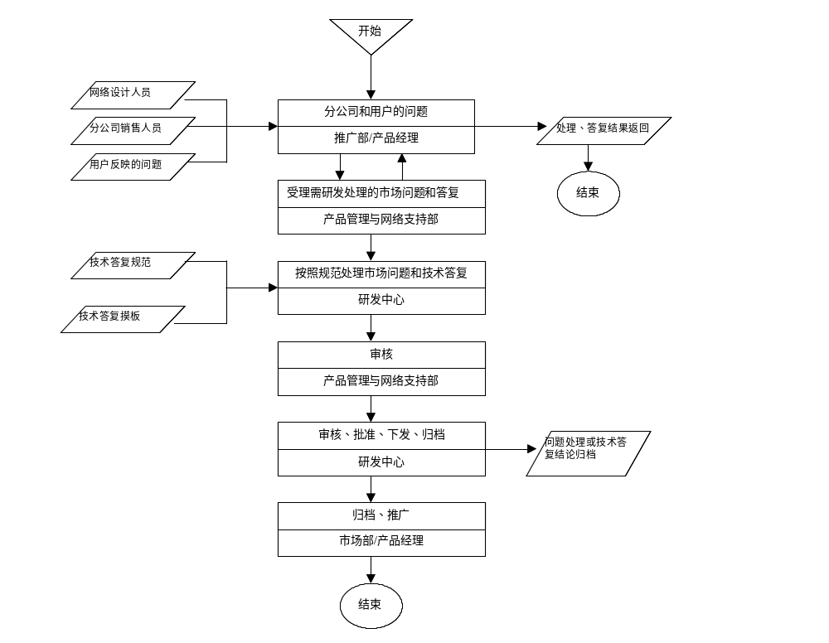
2、简要流程
3、操作指导
（1）研发中心对口下游部门的责任人，负责将产品信息及时准确地传递到下游部门，并负责受理下游部门反馈的问题，提出的需求和申请。产品经理是技术答复和统一对外口径的负贵人，负责指导并协调研发中心按照有关规范和流程完成对外技术答复和处理市场问题。下游部门不得跨过产品经理直接与研发人员联系；研发中心对外的指导资料、技术答复等必须经过产品经理审核批准后下发。
（2）答复及时性要求：为了提高客户满意度，需要及时处理用户或下游部门的问题，在规定时间内给出答复．如果确实存在困难，包括非常紧急和时间要求不合理的情况，应主动联系对方并要求对方延长答复时间。
（3）市场问题处理结果和技术答复的归档：为了保证信息共享和重复利用，产品经理负责控制技术答复的归档工作。产品经理应针对一段时间内所答复问题的特点，汇总分析，汇编成对下游部门的指导资料，必要时组织对下游部门的培训和检查．每月对市场问题的处理和技术答复的汇总分析，将作为研发中心市场技术月报的输出内容之一。

8、更新管理
更新管理是指通过各种渠道来定期或不定期地检查与产品经理相关的流程中各种活动的开展情况，发现有问题的流程、活动、制度、工作模板、指导书、文档等，组织相关的部门进行更新。
检查的内容：
涉及与产品经理相关的所有活动，在目前突出地表现在：价格、命名、资料、文档。
检查的方式：
- 周报：周报中增加“对产品管理及网络管理部工作意见及建议”
- 月报：周报中增加“对产品管理及网络管理部工作意见及建议”
- 定期检查：产品管理及网络支持部定期地组织调查活动，听取各分公司产品经理、研发部门、销售部门、客户部门的反馈意见。
更新制度：
- 确定更新管理工作的责任人，负责收集部门内外的各种反馈意见，并负责更新工作的组织。
- 建立产品管理及网络支持部的产品资料库，不同的产品的资料分门别类地保存，作为公司的资料共享平台，保持资料对内对外的统一。
- 采取随时更新和定期更新的方式。例如：发现价格体系存在问题，因为会影响到市场销售，需要立即进行更新。而产品资料方面，一个版本的资料可以使用一定时间，超过时间后需要更新。
- 采取个别更新和集中更新的方式。例如：有个流程经过反馈存在问题，可以对这个流程单个地进行更新。假如部门组织结构调整，相关的流程可能都存在问题了，需要集中更新。

第五章 产品经理对现有产品的经营工作指导
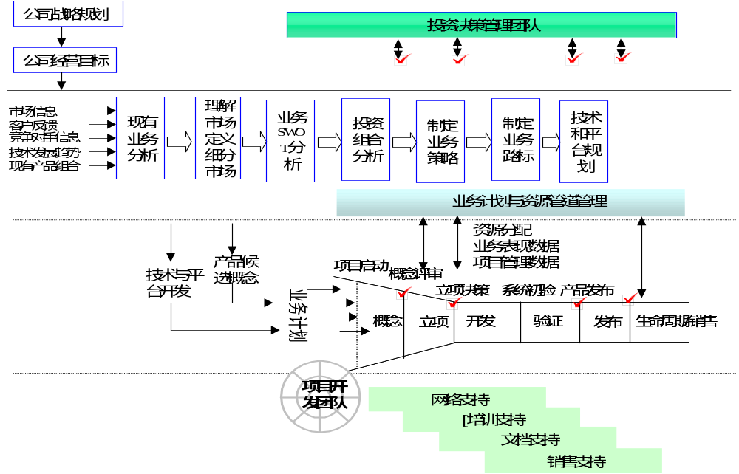
在从市场需求到产品开发的流程中，产品经理对现有业务经营管理起到举足轻重的作用。从下图可以看出，现有业务的经营管理包括很多环节：
现有业务经营管理
- 产品经理需要实时关注市场信息、客户反馈信息、竞争对手信息分析、技术发展动态等各个方面的资料，需要定期对上述资料进行整合、汇总，形成《现有业务分析报告》；同时，产品经理需要具有充分的市场敏感性，能够在市场信息中发现新的市场机会，提出新的技术与平台开发的业务计划，提供给产品研发中心，进入新产品开发的概念阶段；
- 在《现有业务分析报告》的基础上，产品经理需要充分了解市场对产品的需求状况，进行市场细分，制定市场营销计划，以便快速进入并占有细分市场；在市场细分的过程中，发现新的市场机会或新的产品需求，提出初步的产品候选概念，为研发中心进行新产品开发的概念阶段提供决策支持信息；
- 产品经理需要对公司现有产品的优势、劣势、机会（挑战）和存在的威胁进行充分分析，以便充分发挥自己的优势，抓住有利机会，快速发展；
- 分析公司现有产品的投资组合策略，并根据产品市场发展情况以及投资环境的变化及时进行投资组合策略的调整；
- 制定现有产品的业务发展策略，并根据市场条件的变化及时调整和更新；根据市场条件和市场需求变化的情况，提出现有产品改进建议，组织现有产品R1升级版本R2的开发和评审工作；
- 在上述工作的基础上，制定升级产品的业务路标规划，输出《业务路标规划》；
- 技术和平台规划。
附：产品经理在新产品开发阶段中部门的职责分工列表：
阶段及评审点 | 责任部门
概念阶段 | 研发部为主，规划部参与
概念决策评审 | 研发与规划部
立项 | 研发中心
立项决策评审 | 立项管理委员会
开发 | 全新产品开发以研发中心为主，规划部参与意见；更新版本以规划部为主组织，开发部配合
验证
发布 | 规划部为主，研发及推广部配合
发布决策评审

第六章 分公司产品经理工作内容及指导

1、目的
明确分公司产品经理在“以客户为中心的营销业务模型”中所扮演的重要角色。

2、工作内容模型
在业务工作运作过程中，分公司产品经理是以客户为中心的各项业务实现的基础平台；是公司与客户之间的直接接口人，代表客户直接向公司反馈客户的需求和意见；也是调集公司资源为客户提供全方位服务的主要组织者。
客户
市场
策划
市场分析
市场机会
和目标
市场策略
客户分析
当地竞争对手分析
公司自身分析
产品策略
服务策略
商务策略
市场
推广
广告、展览
技术宣传
交流研讨会
商业试用建设
销售业务管理
销
售
过
程
管
理
技术支持
市
场
服
务
当地主要客户回访
考察公司及商业试用
融资推广
服务宣传
资料支持
用户培训
公司培训
现场培训
销售计划管理
销售项目监控
市场信息收集
与维护
产品销售
过程管理
制定技术支持方案
技术支持和商务
方案谈判
签约
服务销售货款回收
服务销售项目策划
服务销售
过程管理
分公司产品经理
客户关系
客户
销售
制定销售方案
本地销售情况分析
和销售预测
本地产品成本核算与控制
本地产品推广计划
技术推广
编写本地化产品文档
流程本地化
本地化价格的报审或报备
本地产品销售计划和实施协调

3、职责

3.1 客户关系工作
主要工作是当地主要客户回访。
分公司产品经理负责当地主要客户关系的维护，改善已有的客户关系，定期和不定期进行主要客户的回访，收集客户意见和建议，为研发提供新产品开发建议和意见，以及为V2版本的开发提供参考资料。同时，分公司产品经理要负责客户评估，确定哪些客户是主要的客户。

3.2 市场工作
1、市场信息收集与维护
- 分公司产品经理负责对市场信息进行收集和维护
- 产品经理应及时向分公司产品经理或其上级反馈收集到的市场信息，协助分公司产品经理对市场信息进行收集与维护
- 分公司总经理对市场信息收集与维护工作进行考核与指导
- 分公司产品经理须就市场信息收集与维护工作提供准确及时的市场信息
2、市场策划
- 市场分析（客户分析、竞争对手分析、公司自身分析）
- 确定区域市场机会和目标
- 制定市场策略
  - 产品策略
    - 产品经理是确定区域市场产品策略的组织者和责任人，分公司产品经理协助产品经理确定区域市场产品策略
    - 产品经理须就区域市场产品战略工作完成《区域市场产品策划报告》，分公司产品经理根据此报告完成《区域市场策划报告》中产品策略部分。
    - 对产品命名提出建议和意见
  - 服务策略
    - 客户服务部经理是确定市场服务策略的组织者和责任人，分公司产品经理协助分公司产品经理服务部确定区域市场服务策略
    - 分公司客户服务人员对客户部服务经理执行区域市场服务策略确定工作进行考核与指导
    - 客户服务部经理须就市场服务战略工作完成《区域市场服务策略报告》，分公司产品经理根据此报告完成《区域市场策划报告》中服务策略部分。
  - 商务策略
    - 分公司产品经理负责组织有关部门（销售管理与客户服务部、企业客户部）与人员（产品经理、市场财经部业务经理）进行区域市场商务策略的确定
    - 产品经理、市场财经部业务经理对区域市场商务策略的确定提供意见，协助分公司产品经理完成确定区域市场商务策略工作
    - 分公司总经理、副总经理对区域市场商务策略的确定工作进行考核与指导
    - 分公司产品经理须就区域市场商务策略确定工作完成《区域市场策划报告》中商务策略部分。
3、市场推广
- 技术宣传
- 试验点建设
- 交流研讨会（管理研讨会、技术研讨会等）
- 服务宣传

3.3 销售工作
1、销售业务管理
- 销售计划管理
  - 分公司产品经理负责在产品经理和分公司经理的协助下，对销售计划进行管理（制定计划和反馈计划的执行情况）
  - 产品经理对所负责产品的销售计划进行管理，分公司经理对所负责的服务目标计划进行管理，运营系统规划开发部业务经理对货款回收计划进行管理。共同协助分公司产品经理进行销售计划管理工作
  - 分公司总经理对分公司产品经理执行销售计划管理工作进行考核与指导
  - 分公司产品经理须就销售计划管理工作提交销售计划与完成情况报告，回款计划与完成情况报告，市场进入目标计划与完成情况报告，服务收费计划与完成情况报告
- 销售项目监控
  - 分公司产品经理是销售项目监控工作的责任人之一
  - 产品经理、分公司经理和公司相关部门在分公司产品经理开展销售项目监控销售工作的过程中提供协助
  - 运营总裁办公室对销售项目监控工作进行考核与指导
  - 分公司产品经理须就销售项目监控工作提交项目统计报表，重点项目进度报告，项目分析会纪要等项目档案
2、销售过程管理
- 编写本地化产品文档
根据总部的模板编写本地化的产品文档，根据本地的特点和本地客户群的需求，编写适合本地产品销售的产品文档，加入本地化的特点。
- 本地产品推广策略
配合公司总部的产品推广政策和计划，进行本地化产品推广策略的制定。结合本地的特点进行产品的推广，与销售经理配合。
- 制定销售方案
  - 分公司产品经理组织产品经理、运营系统规划开发部业务经理制定销售方案（商务方案），并组织和协调产品经理、客户服务部产品经理制定销售方案（产品方案、工程安装方案）
  - 产品经理是制定产品方案的执行者，网络运维部产品经理是制定工程安装方案的执行者
  - 分公司总经理对销售方案（商务方案）制定工作进行考核与指导，分公司副总经理对销售方案（产品方案）制定工作进行考核与指导，客户服务人员对销售方案（工程安装方案）制定工作进行考核与指导
- 本地化价格报审或报备
根据总部的产品目录价格和价格策略，结合当地的市场情况和客户群情况，制定适合本地情况的销售价格，向总公司报审或者报备。
- 本地化销售计划和实施协调
结合本地化的销售计划进行本地的销售的实施，并根据销售进行的情况进行本地化销售过程中的协调。
- 技术推广和交流
  - 分公司产品经理负责组织和协调总公司产品经理开展技术推广工作
  - 产品经理是技术推广的执行者
  - 产品经理须就技术宣传工作提交“技术推广策划与总结报告”。分公司产品经理在总结报告中对技术推广的效果做出评价
- 本地销售情况分析和销售预测
分析本地区的销售进行情况，根据分析的结果进行本地销售的预测。为公司总部的销售战略提供参考资料，为公司的总体销售预测提供数据。
- 流程本地化
结合公司总部的流程和公司流程制定的规定，制定能够适应本地情况的本地化销售流程以及相关的其他流程。使流程能够符合本地情况的需要，更好的帮助工作。
- 本地产品成本核算与控制
进行本地产品销售成本的核算，结合本地销售情况以及其他相关信息进行本地产品成本的核算工作，控制产品成本，提高销售的利润，近可能多的为公司创利。
3、服务销售过程管理
- 服务销售项目策划
  - 分公司经理组织分公司产品经理、产品经理进行服务销售项目的策划工作，分公司产品经理对服务销售项目策划工作提供协助
  - 分公司客户服务人员对服务销售项目策划工作进行考核与指导
  - 分公司经理须就服务销售项目策划工作提交《服务销售项目策划报告》
- 制定服务销售方案
  - 分公司经理组织分公司产品经理、产品经理制定服务销售方案，分公司产品经理对服务销售方案制定提供协助
  - 客户服务人员对服务销售方案制定工作进行考核与指导
- 服务销售方案和商务方案谈判
  - 分公司产品经理负责组织有关人员（分公司经理、运营系统规划开发部业务经理）与客户进行服务销售方案和服务销售商务方案的谈判
  - 分公司经理、运营系统规划开发部业务经理参加服务销售谈判
  - 客户服务人员对服务销售谈判工作进行考核与指导
- 签约
  - 分公司产品经理负责组织与客户签订服务销售合同（协议）工作
  - 分公司经理、运营系统规划开发部业务经理参加签约
  - 客户服务人员对服务销售合同（协议）的签订工作进行考核与指导
- 服务销售货款回收
  - 分公司产品经理负责服务销售的货款回收
  - 运营系统规划开发部业务经理、分公司经理对服务销售货款回收工作提供协助

3.4 服务工作
- 技术支持
  - 分公司产品经理协助客户服务部相关人员开展技术支持工作
  - 分公司经理、客户服务部产品经理是技术支持工作的执行者
  - 分公司客户服务人员对技术支持工作进行考核与指导
- 用户培训
  - 分公司产品经理组织和协调产品经理、分公司经理开展对客户的现场培训工作
  - 产品经理、分公司经理是现场培训工作的执行者和责任人
  - 分公司副总经理、客户服务人员对现场培训工作的开展进行考核与指导
  - 现场培训责任人（产品经理、分公司经理）须就现场培训工作提交“培训计划与总结”。分公司产品经理在总结报告中对现场培训的效果做出评价
- 资料支持
分公司产品经理负责提供产品的文档和有关资料，为客户提供所需的产品的有关技术和其他资料。

附件： 从市场需求到产品开发

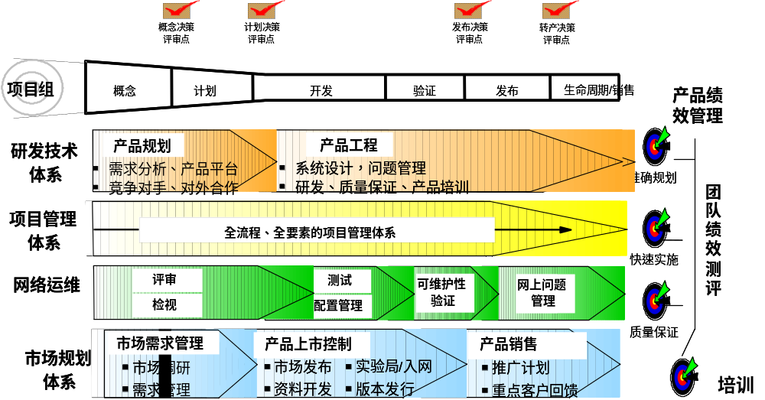
1、业界产品开发的总体思路

2、以客户为中心的产品开发
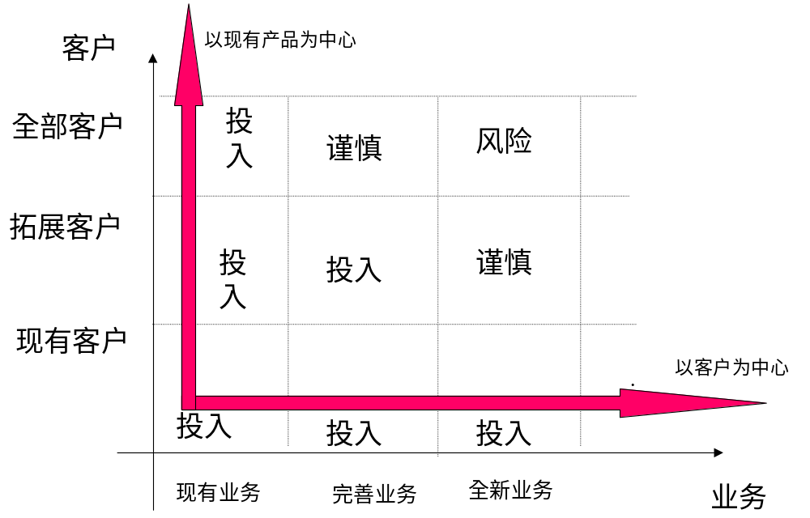
从产品业务及客户规律看，基于现有客户群开发新业务或基于现有业务开发新客户群是成本最低、最有成效的开发。因此，市场需求的创新是最低的成本，应大量投入。
注：上图中“投入”是指处于该范围的产品/业务的发展风险较小，可以/需要增加投入资金，以便及时快速地占领市场；“谨慎”是指处于该范围内的产品/业务发展有一定的风险，进入该市场需要保持相当的谨慎态度，需要进行大量的调研和分析，对风险进行有效评估，方能进入；“风险”是指处于该范围内的产品/业务发展处于高风险状态，建议在此情况下需延缓进入市场。

3、从市场需求到产品开发的流程
产品V版本的开发应以研发中心为基础，研发中心负责提供总体开发计划以及产品开发成果，向负责市场的相关部门提供V版本子版本的资料，相应文档，由市场反馈产品开发需求及产品完善需求，作为研发中心修改产品V版本的参考。
根据产品开发流程，产品R版本中的R1版本的开发以研发中心为基础，研发中心负责提供R1版本的总体文档和相关版本资料给市场相关部门，市场负责反馈需求建议作为研发中心修改和升级的参考资料，研发中心根据市场提供信息开发R1升级版本——R2版本。详细流程如下：

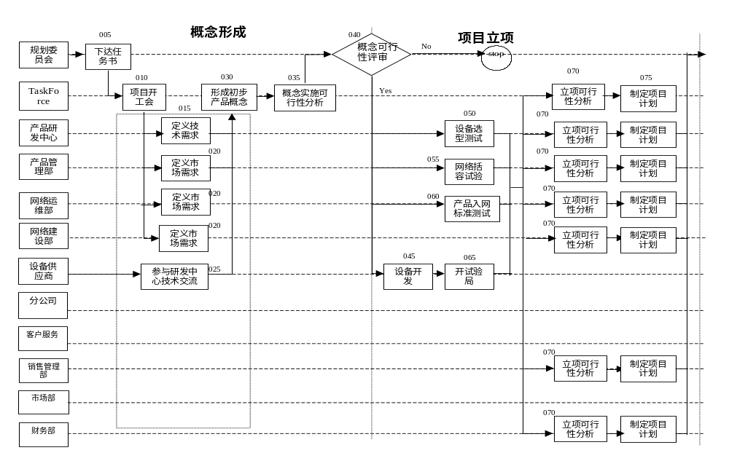

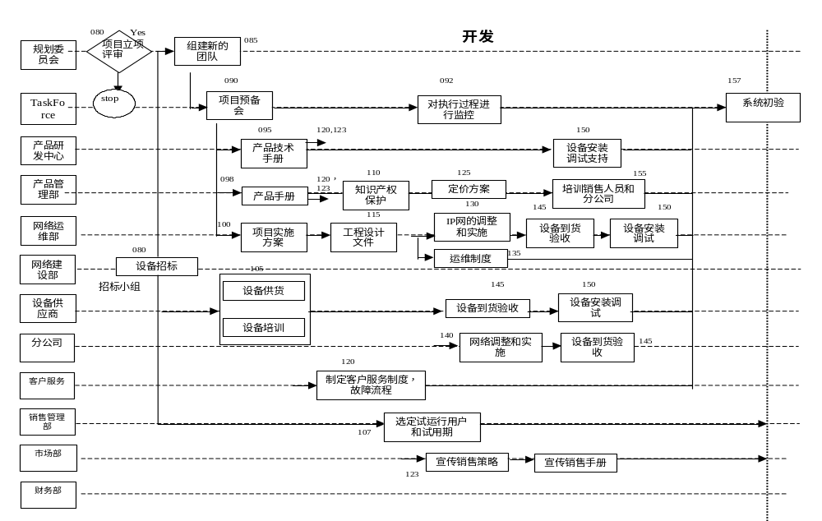

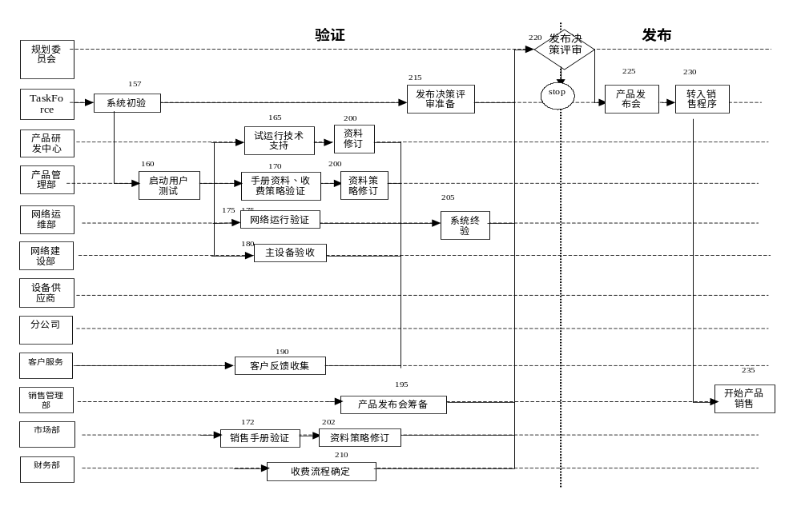

在产品开发流程中，一般情况是从“开发阶段”直接过渡到“系统验证阶段”，系统验证和市场发布准备工作同时进行，但在个别的特殊情况下，该流程可以根据具体情况进行相应的调整，在“开发”和“验证”阶段中间增加“内部技术测试”流程，主要目的是防止在产品技术性能不稳定或指标通不过测试的情况下，造成市场发布工作的浪费。
163短信群发平台 国内最具规模的短信群发平台
下载地址：www.163duanxin.com
客服QQ：123617893

163短信群发平台使用说明

一、述语解释
下行:从短信客户端发送短信到用户手机上
上行:用户手机发短信到客户端上
二、程序特点：
1、界面简单，直观
2、操作方便
3、可自行设置某些操作
4、可接收回复短信，支持多种方式显示
5、可将接收到的短信转发到某手机
6、对于上行信息可设置自动回复功能
7、断点续发功能，如果上次发送短信没有发完，出现异常情况，下次启动后系统会提示你是否续断发送
8、号码，内容记忆功能，如果你正在编辑号码或内容出现异常情况，下次启动后会提示你有正在编辑的内容是否继续编辑
9、定时发送功能
10、名片夹管理功能
11、客户信息导入导出功能，
12、临时发送号码导入功能
13、超长短信自动分割功能
14、当天发送内容与上次发送号码记忆功能
15、提醒功能，可对生日，节日提醒设置提醒功能;
16、账户余额自动更新功能
17、登陆密码修改功能
18、支持代理功能
19、数据库备份功能
20、压缩数据库加快访问功能
21、自动升级功能
三、操作说明
1、安装
1.1从网站www.163duanxin.com 上免费下载安装程序
1.2 运行安装程序
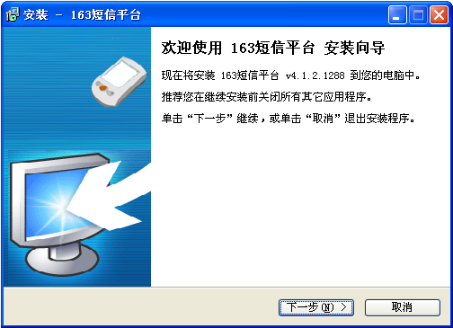
选择“下一步”
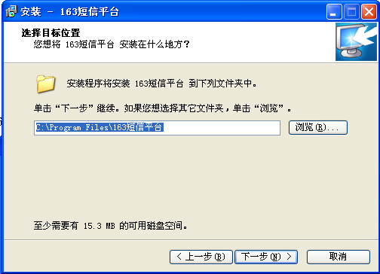
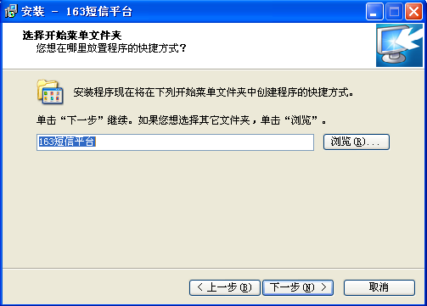
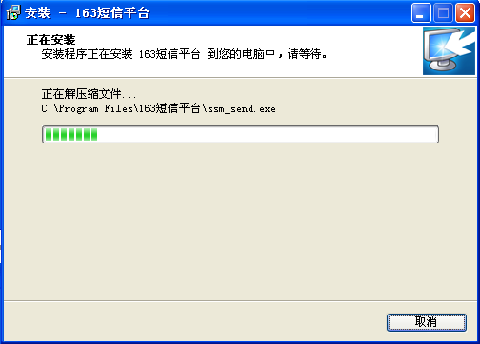
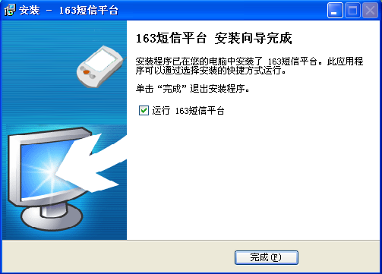
如果选择了在“创建桌面快捷方式”则会在桌面上创建如下图的快捷方式

2、运行
2.1、登陆
程序运行后出现以下界面
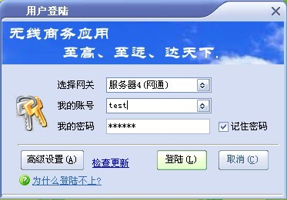
选择输入项说明：
【选择网关】：系统已经内置了几个要连接的163短信平台服务器网关用来选择;
【我的账号】：您申请使用163短信平台时分配给您的用户名或您通过网络注册的用户名与密码;
说明：第一次登陆后系统将记住您的账号，如果用多个账号登陆，只要您登陆过，系统将记录下来;
【我的密码】：在申请账号的同时分给您的默认密码或您自已通过网络注册的密码
“记住密码”选项用来记录您上次登陆的密码；您下次登陆时可以直接登陆
按钮说明
【Ⅴ】：单击扩展选项,设置登陆参数(代理服务器设置)
【登陆】：输入登陆信息或设置完扩展选项后，用来登陆系统;
【取消】：取消本次操作，退出程序
【注册】：如果没有用户名则可以通过网络注册;
扩展选项说明:
用途：
如果你是通过代理服务上网的，例如：长城宽带等方式上网，就要设置代理服务器，才能上网这时就要用扩展选项来实现此功能;
界面如下:
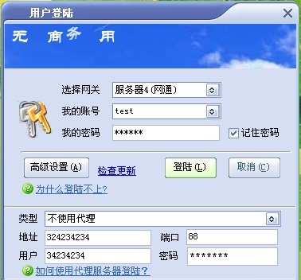
【类型】：选择您的代理服务器类型； 黓认 “不使用代理” 有 SOCKS4、SOCKS5、HTTP等代理方式
【地址】：代理服务器地址，填IP地址;
【端口】：输入代理服务器的端口号
如果是SOCKS5或HTTP类型 ，如果有用户名与密码限制则在;
【用户】：输入登陆代理服务器的用户名
【密码】：输入登陆代理服务器的密码
上面选项设置完毕后，点“登陆”进入下一步
2.2、读取客户信息，进入主界面
界面如下:

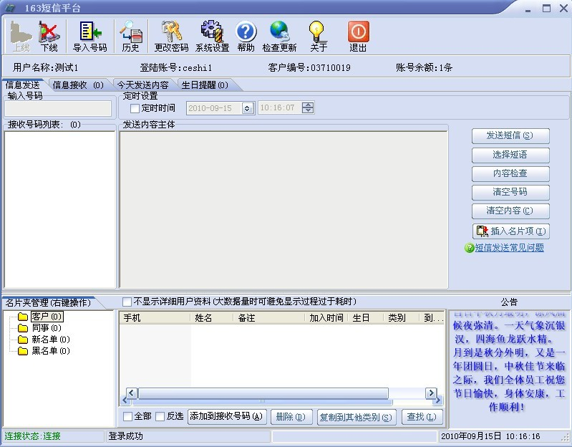
功能操作区
用户信息区

客户信息编辑区

短信编辑区
状态显示区

界面说明：
整个界面分区几个部分：
【功能操作区】：用来操作系统所有的功能；
【用户信息区】：显示您的用户信息，“用户名称”、“登陆账号”、“客户编号”、“账户余额”等信息；
【客户信息编辑区】：可以增加、删除修改客户信息；
【短信编辑区】：用来编辑您要发送的短信内容；
【状态显示区】：显示现在的状态：与服务器连接状态、短信发送与登陆状态，短信发送进度，日期等信息；

操作介绍:
2.2.1、功能操作区
【上线】：与服务连接，用户只有连接上该项才能进行相应的短信发送等操作；
【下线】：与服务器断开连接，断开连接后【上线】功能可用
【导入】：导入客户资料
界面如下图：
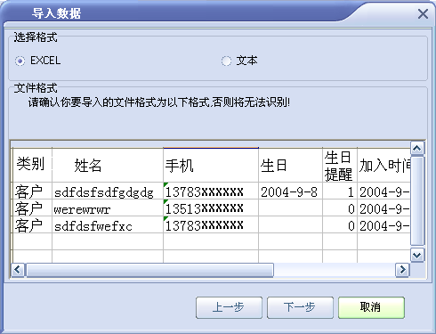
说明：
系统可导入两种格式的文件下面有格式说明，必须是图例中的格式，否则系统无法识别（ 1、EXCEL 2、文本）
以文本为例操作说明:
选择文本格式 点击“下一步”，进入选择导入文件界面
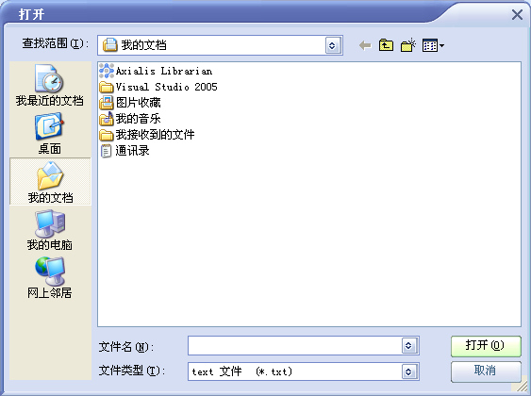
选择要导入的文件后出现如下界面
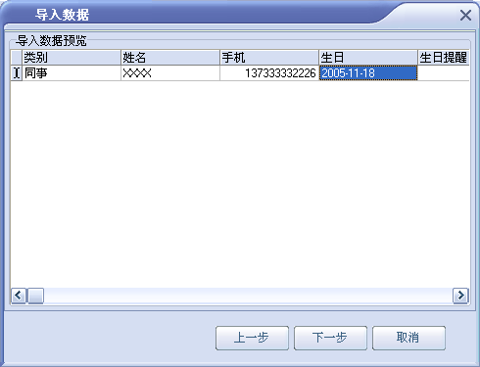
再点击“下一步”，导入工作完成;
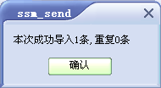
完成后“客户信息编辑区”会显示出你导入的用户信息
说明：
导入的内容中，如果“类别”在名片夹中不存在则系统会自动创建
【导出】： 将名片夹中的所有数据导出到指定的文件中
图例 ：
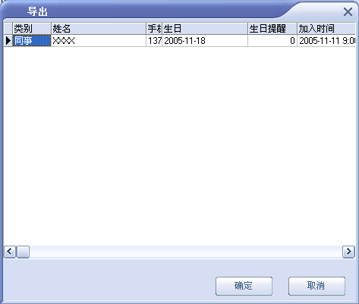
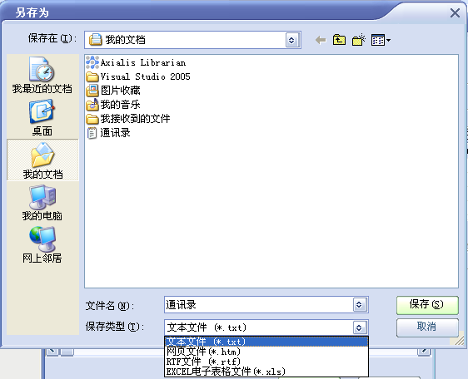

【历史】： 查询发送与接收的历史记录
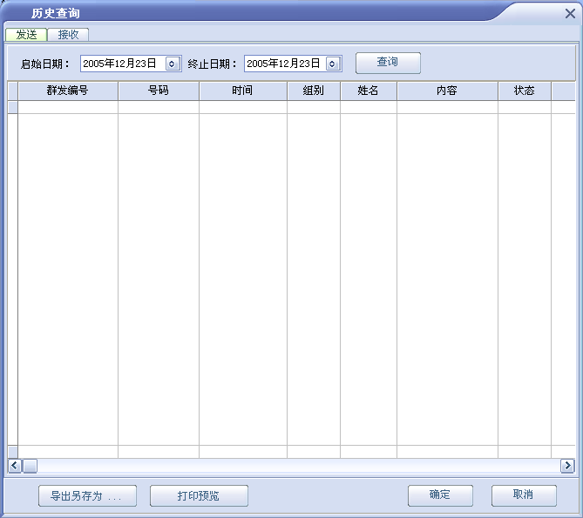

【更改密码】：更改用户密码
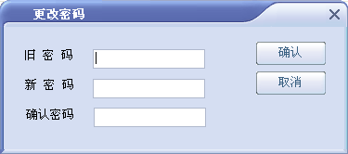
更改成功后系统会提示
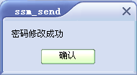
【系统设置】：系统的功能设置
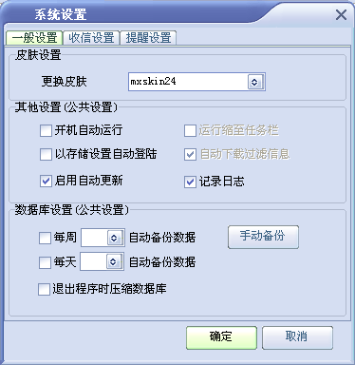
一般功能设置
皮肤设置：系统为你提供了几十种皮肤，供你选择,你只要选择相应的皮肤后，下次进入就是你设置的皮肤
其他设置
开机自动运行：如果设置此选项，则每次开机时程序会自动运行;
运行缩至任务栏:如果设置了“开机自动运行”则此项可设置，如果设置此功能，程序自动运行后会缩至任务栏中
以存储设置自动登陆:如果设置此选项，则系统会按你上次成功登陆的用户名与密码进入;前提是必须存储密码，否则会登陆失败
数据库设置
可设置对数据库的每周，每天自动备份;
“手动备份” ，是你点一次备份一次
“退出程序时压缩数据库”设置用来设置，每次程序退出时自动压缩数据，以加快访问速度
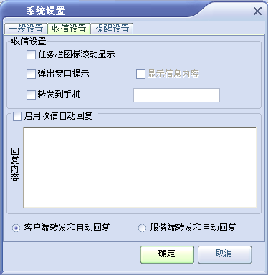
收信设置
任务栏图标滚动显示：设置此选项，如果有上行信息则在任务栏右角有收信图标滚动显示;
弹出窗口提示：设置此选项，如果有上行信息则在任务栏右角弹出窗口显示“您有新的短信息”;
显示信息内容：如果设置“弹出窗口提示”选项，此功能可用，选择此项后则有上行信息则会在任务栏右角弹出窗口显示上行短信内容;
转发到手机：设置此选项,并输入要将上行信息转发到的手机号，如果有上行信息则会将上行内容发到您设定的手机上;
启用自动回复：选择此项功能，如果有上行短信，系统会自动回复您指定的内容;
客户端转发与服务端转发功能，是用来设置、收信转发与自动回复是有客户端（本程序）收到信息后转发，还是服务端收到后直接转发，客户端不用处理。
说明：客户端转发利弊：客户端必须处于运行状态，如果关机或关闭则转发不成功;在统计下行条数时会将转发与自动回复的条数统计出，数据准确 服务端转发，客户端可以处于运行状态，就能将信息转发出去，客户端也可以收到上行信息;但服务端转发的下行则在客户端无法统计出;
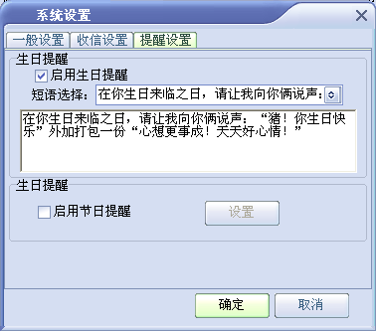
提醒设置
启用生日提醒：启动此功能后，程序会每天判断一名片信息，如果有今天生日的人员，则会弹出信息提示您;
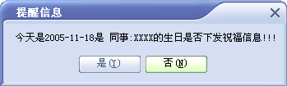
如果选择是，则会将今天生的的人员与祝福语同时放到发送区，您只要点击发送就可以将信息发送出去;
注意：此功能只在当天第一次登陆时处理一次;
节日提醒设置
启用此功能，并点击设置后弹出如下界面;
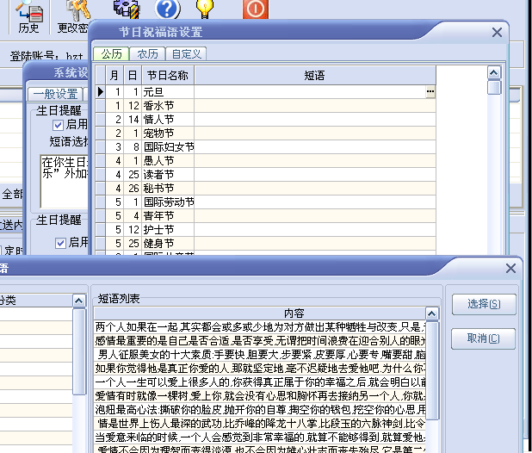
系统已经提供了常用的公历与农历节日，另外系统也为您提供了可自定义节日的功能，只要你在相应的短语中输入要发的内容或点击后面的“…”来选择系统为你提供的内容;
【帮助】：显示帮助文档
【关于】：显示系统的关于信息，并提交您对程序的意见与建议
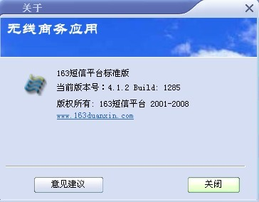

2.2.2、用户信息区
显示你的基本信息(说明：账户余额为你的点数，发送一条短信扣1点)
2.2.3、客户信息编辑区
2.2.3.1 名片夹管理
名片夹管理是用来管理您的长期客户，你只要将他的信息按组输入进来，以后每次要发送信息时选择你要发的用户添加或拖到发送号码区，输入要发的内容，就可以了;
操作说明：
用在名片夹管理窗口点击右建，弹出如下界面
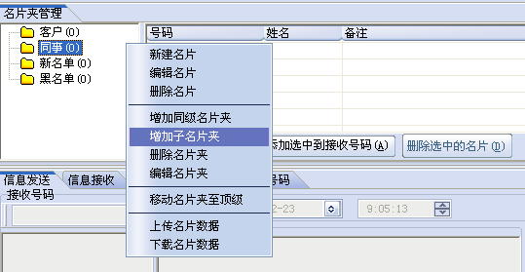
上面三项用来管理人员，中间三项用来管理名片夹，最后一项增加子名片夹
管理人员下面在说;
增加名片夹用来增加同级名片夹，点击后出现如下界面
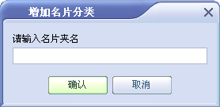
输入要建立的名夹后在名片夹管理处显示出你增加的名称;增加子名片夹界面如下，
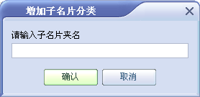
增加后结果如下：
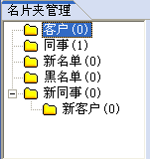

2.2.3.2 客户名片管理

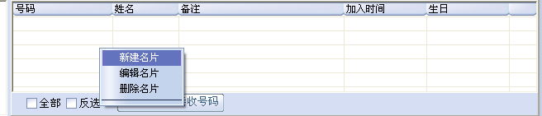
操作：
右键单击名片区，弹出如上图界面，点击“新建名片”，弹出如下界面
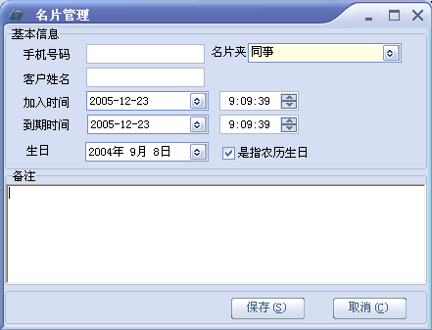
如果相应的内容后点“保存”出现如下界面
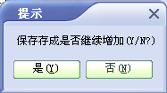
如果选择“是”则继续录入名片，选否则退出增加“名片”功能
要编辑名片则选择要编辑的人员，右键选择“编辑名片”或（双击相应的人员）出现如“增加名片”界面，修改相应的信息点“保存”即可;
如果要删除则点击要删除的人员，右健选择“删除”;
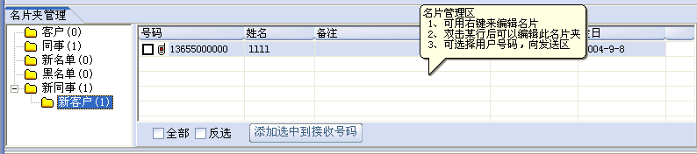
2.2.4、短信编辑区
2.2.4.1设置接收号码
接收号码有四种方式添加：
- 手功在接收号码框中输入号码，手机11位时自动增加到接收区，小灵通输入完后按回车增加到接收区;
- 从名片夹管理中拖拽一个组到接收区，会将这个组下面的用户添加到接收区;
- 在名片编辑区选择要发更新的号码，点”添加选中到接收号码”可以将选择的号码添加到发送区;
- 从EXCEL文件中导入
操作界面如下面几个图片
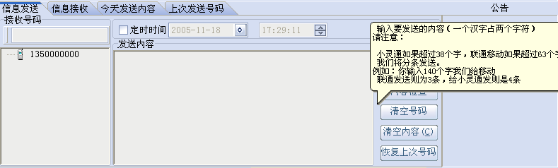
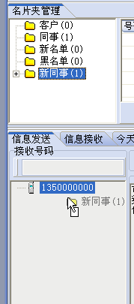
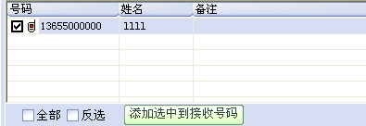
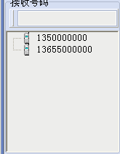
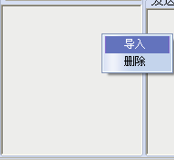
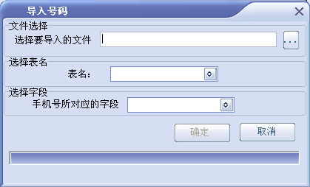
说明：添加时接收区将去掉重复号码，即一个号码只能出现一次
2.2.4.2 编辑要发送短信
短信内容可以自已写，也可以选择系统内置的内容，占击“选择短语”出现如下界面
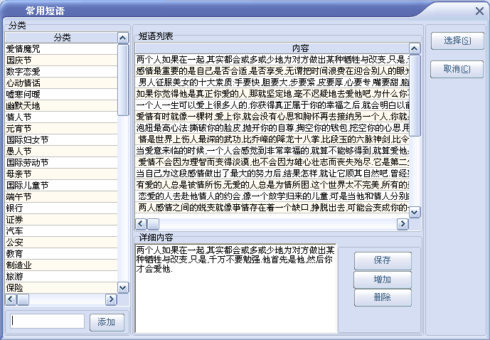
左边是短语分组：右面是分给的具体内容;
分类编辑：
在“添加”按钮前输入分组的内容，点“添加”增加分组,在分类表格上要删除的内容，右键选择“删除”删除分组
短语编辑：
您选择短语列表中的短语后，下面显示全部的内容，如果你要修改可直接修改，点“保存”即可，如果点“增加”则增加一条短语，点“删除”则删除当前选中短语;
选择要发送的内容有两种方法：
- 双击你要选择发送的短语，程序会将你选择的内容自动带到发送内容中
- 选择你要发送的内容，然后点“选择”;
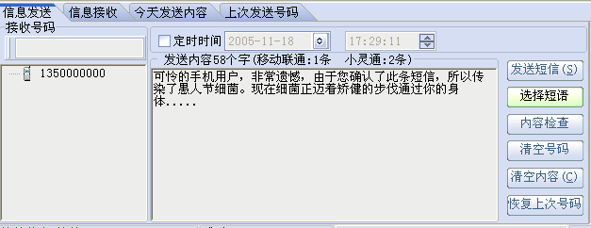
内容检查：如果你发的内容中有非法字符系统将提示你
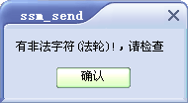
【清空号码】、【清空内容】、则清除你编辑的原号码与内容
【发送短信】是将你设置的号码与内容提交到服务端发送,发送同时对内容进行检查
如果成功提交到服务端则提示您成功提交了几条,发送后将清空发送号码与内容
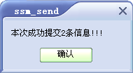
如果有上行信息同时也会出现在“信息接收”的页面里
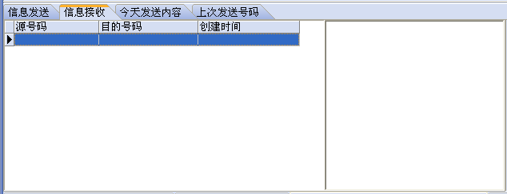
对于您今天发出的内容程序将记录下来，以你发送的顺序先发的在下显示,双击某条信息可将此内容重新放到发送内容中
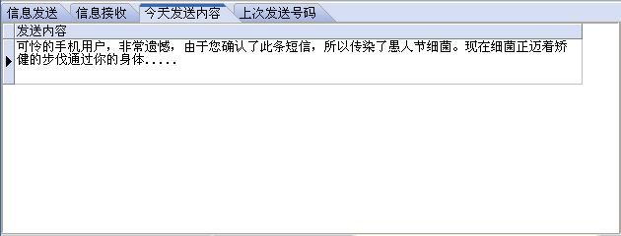
对于上次您发送的号码系统也记录下来（重启程序后不存在，只存在缓存中，且只记最后一次发送的号码），你如果点“信息发送”页面上的“恢复上次号码”此信息将会被放到接收号码区;
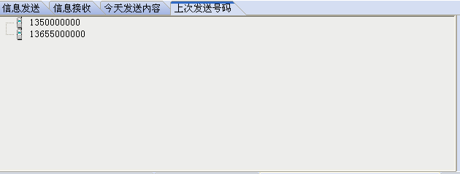
2.2.5 状态区
显示与服务端的连接状态与系统状态，短信发送状态与进度

- 短信发送流程

163短信群发平台 国内最具规模的短信群发平台
下载地址：www.163duanxin.com
客服QQ：123617893

163短信群发平台功能
● 对所有客户进行群发短信：主要应用开会通知、节日祝福、新产品发布、与客户沟通等信息，同时向大量移动、联通、小灵通用户进行群发短信；便捷的操作设计，让群发短信更简单。
● 添加、删除、修改类别及客户信息：企业可以将用户按类别不同，进行分类管理，同时也可以随时进行修改，删除及转换所属类别等。按用户输入所定制的信息分类发送；
● 触发条件发送：根据用户要求企业可以设定时间对自身的用户进行节日问候，过节祝福等亲情沟通。信息生成后，系统将会在指定的时间自动将信息发送给用户。
● 地址本的导出导入：为方便企业用户的输入，用户可以将原有的地址导入或导出（或在EXECL固定格式）到神州快信软件中。
● 客户资料的查询：针对企业某一特定用户或特定类别，通过输入关键词的形式来加以查找；
● 发送历史记录及发送日志：软件本身可将成功或失败的信息，在通过“神州快信”短信发送平台所发送的条数进行登记备案，以便于企业客户的帐目核实。
● 系统支持短信回复，用户可在接收短信后，回复新短信到目标特服号，进行信息交流。

163短信群发平台应用范围
● 企业办公：会议通知短信确认、短信日程提醒、公告订阅短信、招聘短信联系等；
● 商品流通业：商场促销活动通知、会员管理、供应商管理等；
● 物业管理公司：客户关怀、缴费通知短信、小区公告短信等；
● 银行：企业对帐通知、内部信息沟通、外部信息交流、短信客户关怀、短信帐务变动通
知等；
● 证券：中签短信通知、实时解盘资讯短信、股评短信、股票买卖通知短信、实时解盘短
信等；
● 医院：短信挂号、住院病情通知、看病咨询短信、医院保健预约等；
● 酒店：住宿信息、服务信息、客房信息；
● 餐饮行业：促销打折优惠活动通知、VIP客户管理、短信抽奖等；
● 会员制俱乐部：活动通知、积分查询、客户关怀等；
● 旅游公司：短信会员管理、旅游信息发布、组团优惠通知、旅游新线路消息等；
● 保险：保单查询、续费提醒、客户生日提醒、保费计算等、代理人通过短信联络客户、
维系客户；
- 工商、税务：向法人、纳税人及时传递各类政策信息等等；
● 社团、协会：通过短信向会员提供服务，也可通过短信发送活动通知等等；
● 汽车销售、服务：用于跟进买主，为车主提供专业的保养知识服务，发送活动通知等
● 彩票中心：开奖信息、试机号信息、投注资讯等等；
● 拍卖行：拍卖活动通知、会员关怀等；
● 物流行业：收单短信确认、到货短信确认、车辆调配等；
● 房地产行业：房讯通知短信、节日问候短信、入住通知等；
● 电力：监控信息通知、客户缴费通知等；
● 邮政行业：收汇确认通知、EMS短信确认等；
● 考试培训中心：培训通知、考分查询等；

163短信群发平台 国内最具规模的短信群发平台
下载地址：www.163duanxin.com
客服QQ：123617893

内部技术测试的详细流程如下：
系统初验

内部测试
技术支持
运行验证
测试协调
测试通过
内部技术测试
产品研发中心
网络运维部
产品管理部
TaskForce
验证
开发

163短信群发平台 国内最具规模的短信群发平台
下载地址：www.163duanxin.com
客服QQ：123617893

163短信群发平台使用说明

一、述语解释
下行:从短信客户端发送短信到用户手机上
上行:用户手机发短信到客户端上
二、程序特点：
1、界面简单，直观
2、操作方便
3、可自行设置某些操作
4、可接收回复短信，支持多种方式显示
5、可将接收到的短信转发到某手机
6、对于上行信息可设置自动回复功能
7、断点续发功能，如果上次发送短信没有发完，出现异常情况，下次启动后系统会提示你是否续断发送
8、号码，内容记忆功能，如果你正在编辑号码或内容出现异常情况，下次启动后会提示你有正在编辑的内容是否继续编辑
9、定时发送功能
10、名片夹管理功能
11、客户信息导入导出功能，
12、临时发送号码导入功能
13、超长短信自动分割功能
14、当天发送内容与上次发送号码记忆功能
15、提醒功能，可对生日，节日提醒设置提醒功能;
16、账户余额自动更新功能
17、登陆密码修改功能
18、支持代理功能
19、数据库备份功能
20、压缩数据库加快访问功能
21、自动升级功能
三、操作说明
1、安装
1.1从网站www.163duanxin.com 上免费下载安装程序
1.2 运行安装程序
选择“下一步”
如果选择了在“创建桌面快捷方式”则会在桌面上创建如下图的快捷方式
2、运行
2.1、登陆
程序运行后出现以下界面
选择输入项说明：
【选择网关】：系统已经内置了几个要连接的163短信平台服务器网关用来选择;
【我的账号】：您申请使用163短信平台时分配给您的用户名或您通过网络注册的用户名与密码;
说明：第一次登陆后系统将记住您的账号，如果用多个账号登陆，只要您登陆过，系统将记录下来;
【我的密码】：在申请账号的同时分给您的默认密码或您自已通过网络注册的密码
“记住密码”选项用来记录您上次登陆的密码；您下次登陆时可以直接登陆
按钮说明
【Ⅴ】：单击扩展选项,设置登陆参数(代理服务器设置)
【登陆】：输入登陆信息或设置完扩展选项后，用来登陆系统;
【取消】：取消本次操作，退出程序
【注册】：如果没有用户名则可以通过网络注册;
扩展选项说明:
用途：
如果你是通过代理服务上网的，例如：长城宽带等方式上网，就要设置代理服务器，才能上网这时就要用扩展选项来实现此功能;
界面如下:
【类型】：选择您的代理服务器类型； 黓认 “不使用代理” 有 SOCKS4、SOCKS5、HTTP等代理方式
【地址】：代理服务器地址，填IP地址;
【端口】：输入代理服务器的端口号
如果是SOCKS5或HTTP类型 ，如果有用户名与密码限制则在;
【用户】：输入登陆代理服务器的用户名
【密码】：输入登陆代理服务器的密码
上面选项设置完毕后，点“登陆”进入下一步
2.2、读取客户信息，进入主界面
界面如下:

功能操作区
用户信息区

客户信息编辑区

短信编辑区
状态显示区

界面说明：
整个界面分区几个部分：
【功能操作区】：用来操作系统所有的功能；
【用户信息区】：显示您的用户信息，“用户名称”、“登陆账号”、“客户编号”、“账户余额”等信息；
【客户信息编辑区】：可以增加、删除修改客户信息；
【短信编辑区】：用来编辑您要发送的短信内容；
【状态显示区】：显示现在的状态：与服务器连接状态、短信发送与登陆状态，短信发送进度，日期等信息；

操作介绍:
2.2.1、功能操作区
【上线】：与服务连接，用户只有连接上该项才能进行相应的短信发送等操作；
【下线】：与服务器断开连接，断开连接后【上线】功能可用
【导入】：导入客户资料
界面如下图：
说明：
系统可导入两种格式的文件下面有格式说明，必须是图例中的格式，否则系统无法识别（ 1、EXCEL 2、文本）
以文本为例操作说明:
选择文本格式 点击“下一步”，进入选择导入文件界面
选择要导入的文件后出现如下界面
再点击“下一步”，导入工作完成;
完成后“客户信息编辑区”会显示出你导入的用户信息
说明：
导入的内容中，如果“类别”在名片夹中不存在则系统会自动创建
【导出】： 将名片夹中的所有数据导出到指定的文件中
图例 ：

【历史】： 查询发送与接收的历史记录

【更改密码】：更改用户密码
更改成功后系统会提示
【系统设置】：系统的功能设置
一般功能设置
皮肤设置：系统为你提供了几十种皮肤，供你选择,你只要选择相应的皮肤后，下次进入就是你设置的皮肤
其他设置
开机自动运行：如果设置此选项，则每次开机时程序会自动运行;
运行缩至任务栏:如果设置了“开机自动运行”则此项可设置，如果设置此功能，程序自动运行后会缩至任务栏中
以存储设置自动登陆:如果设置此选项，则系统会按你上次成功登陆的用户名与密码进入;前提是必须存储密码，否则会登陆失败
数据库设置
可设置对数据库的每周，每天自动备份;
“手动备份” ，是你点一次备份一次
“退出程序时压缩数据库”设置用来设置，每次程序退出时自动压缩数据，以加快访问速度
收信设置
任务栏图标滚动显示：设置此选项，如果有上行信息则在任务栏右角有收信图标滚动显示;
弹出窗口提示：设置此选项，如果有上行信息则在任务栏右角弹出窗口显示“您有新的短信息”;
显示信息内容：如果设置“弹出窗口提示”选项，此功能可用，选择此项后则有上行信息则会在任务栏右角弹出窗口显示上行短信内容;
转发到手机：设置此选项,并输入要将上行信息转发到的手机号，如果有上行信息则会将上行内容发到您设定的手机上;
启用自动回复：选择此项功能，如果有上行短信，系统会自动回复您指定的内容;
客户端转发与服务端转发功能，是用来设置、收信转发与自动回复是有客户端（本程序）收到信息后转发，还是服务端收到后直接转发，客户端不用处理。
说明：客户端转发利弊：客户端必须处于运行状态，如果关机或关闭则转发不成功;在统计下行条数时会将转发与自动回复的条数统计出，数据准确 服务端转发，客户端可以处于运行状态，就能将信息转发出去，客户端也可以收到上行信息;但服务端转发的下行则在客户端无法统计出;
提醒设置
启用生日提醒：启动此功能后，程序会每天判断一名片信息，如果有今天生日的人员，则会弹出信息提示您;
如果选择是，则会将今天生的的人员与祝福语同时放到发送区，您只要点击发送就可以将信息发送出去;
注意：此功能只在当天第一次登陆时处理一次;
节日提醒设置
启用此功能，并点击设置后弹出如下界面;
系统已经提供了常用的公历与农历节日，另外系统也为您提供了可自定义节日的功能，只要你在相应的短语中输入要发的内容或点击后面的“…”来选择系统为你提供的内容;
【帮助】：显示帮助文档
【关于】：显示系统的关于信息，并提交您对程序的意见与建议

2.2.2、用户信息区
显示你的基本信息(说明：账户余额为你的点数，发送一条短信扣1点)
2.2.3、客户信息编辑区
2.2.3.1 名片夹管理
名片夹管理是用来管理您的长期客户，你只要将他的信息按组输入进来，以后每次要发送信息时选择你要发的用户添加或拖到发送号码区，输入要发的内容，就可以了;
操作说明：
用在名片夹管理窗口点击右建，弹出如下界面
上面三项用来管理人员，中间三项用来管理名片夹，最后一项增加子名片夹
管理人员下面在说;
增加名片夹用来增加同级名片夹，点击后出现如下界面
输入要建立的名夹后在名片夹管理处显示出你增加的名称;增加子名片夹界面如下，
增加后结果如下：

2.2.3.2 客户名片管理

操作：
右键单击名片区，弹出如上图界面，点击“新建名片”，弹出如下界面
如果相应的内容后点“保存”出现如下界面
如果选择“是”则继续录入名片，选否则退出增加“名片”功能
要编辑名片则选择要编辑的人员，右键选择“编辑名片”或（双击相应的人员）出现如“增加名片”界面，修改相应的信息点“保存”即可;
如果要删除则点击要删除的人员，右健选择“删除”;
2.2.4、短信编辑区
2.2.4.1设置接收号码
接收号码有四种方式添加：
- 手功在接收号码框中输入号码，手机11位时自动增加到接收区，小灵通输入完后按回车增加到接收区;
- 从名片夹管理中拖拽一个组到接收区，会将这个组下面的用户添加到接收区;
- 在名片编辑区选择要发更新的号码，点”添加选中到接收号码”可以将选择的号码添加到发送区;
- 从EXCEL文件中导入
操作界面如下面几个图片
说明：添加时接收区将去掉重复号码，即一个号码只能出现一次
2.2.4.2 编辑要发送短信
短信内容可以自已写，也可以选择系统内置的内容，占击“选择短语”出现如下界面
左边是短语分组：右面是分给的具体内容;
分类编辑：
在“添加”按钮前输入分组的内容，点“添加”增加分组,在分类表格上要删除的内容，右键选择“删除”删除分组
短语编辑：
您选择短语列表中的短语后，下面显示全部的内容，如果你要修改可直接修改，点“保存”即可，如果点“增加”则增加一条短语，点“删除”则删除当前选中短语;
选择要发送的内容有两种方法：
- 双击你要选择发送的短语，程序会将你选择的内容自动带到发送内容中
- 选择你要发送的内容，然后点“选择”;
内容检查：如果你发的内容中有非法字符系统将提示你
【清空号码】、【清空内容】、则清除你编辑的原号码与内容
【发送短信】是将你设置的号码与内容提交到服务端发送,发送同时对内容进行检查
如果成功提交到服务端则提示您成功提交了几条,发送后将清空发送号码与内容
如果有上行信息同时也会出现在“信息接收”的页面里
对于您今天发出的内容程序将记录下来，以你发送的顺序先发的在下显示,双击某条信息可将此内容重新放到发送内容中
对于上次您发送的号码系统也记录下来（重启程序后不存在，只存在缓存中，且只记最后一次发送的号码），你如果点“信息发送”页面上的“恢复上次号码”此信息将会被放到接收号码区;
2.2.5 状态区
显示与服务端的连接状态与系统状态，短信发送状态与进度

- 短信发送流程

163短信群发平台 国内最具规模的短信群发平台
下载地址：www.163duanxin.com
客服QQ：123617893

163短信群发平台功能
● 对所有客户进行群发短信：主要应用开会通知、节日祝福、新产品发布、与客户沟通等信息，同时向大量移动、联通、小灵通用户进行群发短信；便捷的操作设计，让群发短信更简单。
● 添加、删除、修改类别及客户信息：企业可以将用户按类别不同，进行分类管理，同时也可以随时进行修改，删除及转换所属类别等。按用户输入所定制的信息分类发送；
● 触发条件发送：根据用户要求企业可以设定时间对自身的用户进行节日问候，过节祝福等亲情沟通。信息生成后，系统将会在指定的时间自动将信息发送给用户。
● 地址本的导出导入：为方便企业用户的输入，用户可以将原有的地址导入或导出（或在EXECL固定格式）到神州快信软件中。
● 客户资料的查询：针对企业某一特定用户或特定类别，通过输入关键词的形式来加以查找；
● 发送历史记录及发送日志：软件本身可将成功或失败的信息，在通过“神州快信”短信发送平台所发送的条数进行登记备案，以便于企业客户的帐目核实。
● 系统支持短信回复，用户可在接收短信后，回复新短信到目标特服号，进行信息交流。

163短信群发平台应用范围
● 企业办公：会议通知短信确认、短信日程提醒、公告订阅短信、招聘短信联系等；
● 商品流通业：商场促销活动通知、会员管理、供应商管理等；
● 物业管理公司：客户关怀、缴费通知短信、小区公告短信等；
● 银行：企业对帐通知、内部信息沟通、外部信息交流、短信客户关怀、短信帐务变动通
知等；
● 证券：中签短信通知、实时解盘资讯短信、股评短信、股票买卖通知短信、实时解盘短
信等；
● 医院：短信挂号、住院病情通知、看病咨询短信、医院保健预约等；
● 酒店：住宿信息、服务信息、客房信息；
● 餐饮行业：促销打折优惠活动通知、VIP客户管理、短信抽奖等；
● 会员制俱乐部：活动通知、积分查询、客户关怀等；
● 旅游公司：短信会员管理、旅游信息发布、组团优惠通知、旅游新线路消息等；
● 保险：保单查询、续费提醒、客户生日提醒、保费计算等、代理人通过短信联络客户、
维系客户；
- 工商、税务：向法人、纳税人及时传递各类政策信息等等；
● 社团、协会：通过短信向会员提供服务，也可通过短信发送活动通知等等；
● 汽车销售、服务：用于跟进买主，为车主提供专业的保养知识服务，发送活动通知等
● 彩票中心：开奖信息、试机号信息、投注资讯等等；
● 拍卖行：拍卖活动通知、会员关怀等；
● 物流行业：收单短信确认、到货短信确认、车辆调配等；
● 房地产行业：房讯通知短信、节日问候短信、入住通知等；
● 电力：监控信息通知、客户缴费通知等；
● 邮政行业：收汇确认通知、EMS短信确认等；
● 考试培训中心：培训通知、考分查询等；

163短信群发平台 国内最具规模的短信群发平台
下载地址：www.163duanxin.com
客服QQ：123617893

